Оглавление
Глоссарий 4
Аннотация 5
Введение 6
1 Обзор систем управления таможенными рисками и результатов их применения 9
1.1 Введение 9
1.2 Таможенные риски 10
1.2.1 Основные понятия 10
1.2.2 Определение Риска 11
1.2.3 Этапы анализа рисков 13
1.2.4 Управление рисками 16
1.2.5 Цели и задачи СУР 18
1.2.6 Элементы СУР 20
1.3 Нормативно-правовая база СУР 21
1.4 Результаты применения СУР 22
1.4.1 Использование СУР в таможенных органах РФ 22
1.4.2 Международный опыт применения СУР 23
1.5 Проблемы и перспективы автоматизации таможенной деятельности 33
1.6 Выводы из обзора 37
2 Анализ предметной области "Таможенное дело" 39
2.1 Описание ПО 39
2.1.1 Описание этапов таможенного контроля 39
2.1.2 Описание объектов ПО 40
2.2 Постановка задачи 42
2.3 Моделирование объектов ПО и связей между ними 44
3 Проектирование и реализация системы "Анализ нарушений" 52
3.1 Спецификация требований 52
3.1.1 Общие требования 52
3.1.2 Требования к надежности и мобильности "Анализ нарушений" 52
3.1.3 Требования к серверу БД 53
3.1.4 Пользовательские требования к системе "Анализ нарушений" 53
3.1.5 Функциональные требования к системе "Анализ нарушений" 54
3.2 Варианты использования 54
3.3 Описание клиент-серверной архитектуры 56
3.4 Архитектурно-контекстная диаграмма 56
3.5 Проект базы данных 59
3.6 Архитектура программного средства "Анализ нарушений" 65
3.7 Диаграмма последовательности событий 67
3.8 Проект данных 68
4 Испытания системы "Анализ нарушений" 79
Заключение 80
Список литературы 82

Глоссарий
ТКТС – Таможенный кодекс таможенного союза.
СУР – Система управления рисками.
НТП – Нарушение таможенной процедуры.
БД – База данных.
КоАП – Кодекс об административных правонарушениях
Протокол о нарушении – Протокол об административном правонарушении (статья 28.2 КоАП). В него записываются сведения о НТП.
ПС – программное средство
Товарная номенклатура - Единая товарная номенклатура внешнеэкономической деятельности таможенного союза

Аннотация
В данной дипломной работе представлена реализация программной системы "Анализ нарушений", позволяющей на основе статистики НТП, и данных, полученных от декларанта, вычислить вероятность нарушения декларантом таможенного законодательства.
Предназначение системы "Анализ нарушений" – повысить эффективность работы таможенного инспектора путем анализа статистики результатов таможенных проверок и выдачи обоснованного решения о рекомендуемой форме таможенного досмотра.
Система "Анализ нарушений" состроит из двух приложений: серверного и клиентского.
Клиентское приложение отвечает за непосредственную работу с пользователем: ввод данных и вывод результатов работы. Для обработки данные передаются на серверное приложение.
Серверное приложение отвечает за обработку данных, принятых от клиентского приложения и взаимодействие с базой данных

Введение
Российская таможенная служба играет важную роль в регулировании внешней торговли страны. Ее основной задачей является обеспечение соблюдения мер таможенно-тарифного регулирования, а также создание условий, способствующих ускорению товарооборота через таможенную границу. При постоянно растущем внешнеторговом обороте ни одна страна не смогла бы создать таможенную службу, позволяющую проводить тотальный контроль внешнеторговых операций без особого вреда для внешней торговли. Учитывая это, таможенные службы вынуждены осуществлять таможенный контроль на основе выборочности. С целью оптимизации этого процесса разрабатываются различные СУР.
Для разработки полноценной модели функционирования СУР в зарубежных странах потребовались не только значительные финансовые затраты, но и временные - к примеру, в США – 25 лет, в странах ЕС – более 10 лет [10].
Таможенная служба РФ находится лишь в начале этого нелегкого пути – концепция таможенного контроля с применением СУР, являющаяся основой использования СУР, была утверждена лишь в 2003 году [2].
Любая система требует развития, это не становится исключением и для СУР. Используя профили рисков, за время применения СУР таможенная служба накопила достаточно большую базу статистики НТП. Информация, хранящаяся в ней, содержит сведения о декларируемом товаре, декларанте, совершённом правонарушении и др. Но на данный момент эта информация хранится на бумажных носителях в неформализованном виде, что препятствует её дальнейшей компьютерной обработке. Из этого следует, что в существующей программной реализации СУР не используются автоматически результаты применения СУР, т.е. отсутствуют элементы самообучения системы. Для компьютерной обработке статистики НТП требуется формализовать сам протокол НТП и дать возможность вносить его в электронную базу данных.
В данной дипломной работе исследуется возможность построения системы, использующей базу НТП для выявления рисков.
Об актуальности выбранного направления исследований можно судить из концепции развития таможенных органов до 2020 года, опубликованной в декабре 2012 года, в которой одной из главных задач является совершенствование таможенного регулирования, и СУР, как составляющей этого процесса [17].
Целью дипломной является разработка программной системы, позволяющей на основе статистики НТП, и данных, полученных от декларанта, вычислить вероятность возможности нарушения декларантом таможенного законодательства.
Для достижения поставленной цели, необходимо решить
следующие задачи:
- провести обзор существующих СУР и результатов их применения;
- обосновать необходимость разработки системы ("Анализ нарушений"), позволяющей на основе статистики НТП, и данных, полученных от декларанта, вычислить вероятность возможности нарушения декларантом таможенного законодательства;
- провести анализ предметной области "таможенный контроль товаров и транспортных средств, перемещаемых через границу РФ" (далее – "таможенное дело") и разработать её формальную модель;
- разработать проект системы "Анализ нарушений";
- реализовать систему "Анализ нарушений";
- провести испытания системы "Анализ нарушений".

Дипломная работа состоит из ведения, четырёх глав, заключения и списка литературы из 17 источников.
Во введении обусловлена актуальность выбранной темы исследования, поставлены цели и задачи, охарактеризована структура дипломной работы.
В первой главе определены теоретические основы СУР, охарактеризованы понятия «риска» и «управление рисками», исследована нормативно-правовая база, регламентирующая применение СУР при проведение таможенного контроля. Так же приведены результаты применения СУР в Российской таможне и иностранный опыт, текущее состояние в сфере автоматизации таможенной деятельности.
Во второй главе приведены результаты анализа предметной области, построения модели. Поставлена формальная постановка задачи на выбранной модели.
В третьей главе приведена техническая документация, описывающая требования к программному средству, его архитектуру и способы взаимодействия с ним. Так же разработан проект базы данных, хранящей статистику результатов таможенных проверок, с которой разрабатываемая программа и будет работать. Описан проект классов данных, соответствующих таблицам базы данных.
В четвёртой главе представлены испытания системы на некоторых начальных данных, показаны простота и удобство использования системы, а также её работоспособность.
В заключении представлены результаты дипломной работы, а также доказательства того, что цель дипломной работы достигнута.

1 Обзор систем управления таможенными рисками и результатов их применения

1.1 Введение
Система управления рисками (СУР) является одним из основных инструментов в работе по приведению процедур таможенного контроля в соответствие критериям качества таможенного администрирования, предусмотренным стандартами Всемирной торговой организации, а именно:
- сокращение времени таможенного оформления;
- прозрачность и предсказуемость работы таможенных органов для участников внешнеэкономической деятельности;
- партнерский подход в отношениях таможенных органов с участниками ВЭД.

СУР успешно применяется многими странами ВТО, улучшая работы таможенной службы, как с точки зрения государства, так и с точки зрения добропорядочных участников ВЭД.

Цель данного обзора – рассмотреть степень автоматизации систем управления рисками в области таможенного дела. В рамках поставленной цели требуется рассмотреть:
- Методы управления рисками;
- Элементы СУР;
- Нормативные документы, регулирующие правовой аспект использования СУР;
- Опыт использования СУР различными странами мира;
- Степень автоматизации СУР и области таможенного дела в целом в России.

Таможенные риски

Основные понятия
Риск - степень вероятности несоблюдения таможенного законодательства таможенного союза и (или) законодательства государств-членов таможенного союза.
Анализ риска - систематическое использование имеющейся у таможенных органов информации для определения причин и условий возникновения рисков, их идентификации и оценки возможных последствий несоблюдения таможенного законодательства Российской Федерации. Риски разделяются на два типа: выявленный и потенциальный.
Выявленный риск является фактом, т.е. известным риском, когда нарушение таможенного законодательства уже произошло, и таможенные органы имеют информацию о данном факте.
Потенциальный риск - это риск, который не проявил себя, но условия для его возникновения существуют.
Товары риска - товары, перемещаемые через таможенную границу и в отношении которых выявлены риски либо существуют потенциальные риски.
Товары прикрытия - товары, которые с достаточной степенью вероятности могут декларироваться вместо товаров риска
Объекты анализа:
- товары, находящиеся под таможенным контролем, либо помещенные под таможенную процедуру выпуска для внутреннего потребления;
- транспортные средства международной перевозки;
- сведения, содержащиеся во внешнеэкономических договорах (контрактах) купли-продажи либо обмена, соглашениях либо иных документах на право владения, пользования и (или) распоряжения товарами;
- сведения, содержащиеся в транспортных (перевозочных), коммерческих, таможенных и иных документах;
- деятельность декларантов и иных лиц, обладающих полномочиями в отношении товаров, находящихся под таможенным контролем;
- результаты применения форм таможенного контроля.
Область риска - отдельные сгруппированные объекты анализа, в отношении которых требуется применение отдельных форм таможенного контроля либо их совокупности, а также повышение эффективности качества таможенного администрирования.
Индикаторы риска - определенные критерии с заданными заранее параметрами, отклонение от которых позволяет осуществлять выбор объекта контроля.
Оценка риска - систематическое определение вероятности возникновения риска и последствий нарушений таможенного законодательства в случае его возникновения.
Профиль риска - совокупность сведений об области риска, индикаторов риска, а также указания о применении необходимых мер по предотвращению или минимизации риска.
Управление риском - систематическая работа по разработке и практической реализации мер по предотвращению и минимизации рисков, оценке эффективности их применения, а также контролю за применением таможенных процедур и таможенных операций, предусматривающая непрерывное обновление, анализ и пересмотр имеющейся у таможенных органов информации. [1]

Определение Риска
Существует множество определений риска, как применимых для конкретной сферы деятельности, так и общих. Безотносительно к области таможенного дела, риск можно определить как вероятность наступления неблагоприятного события.
Величина среднего риска определяется базовой формулой (1), поэтому сущность всех ступеней анализа риска в различных сферах деятельности отличается несущественно.
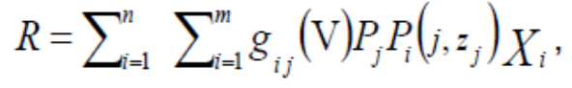 (1)
- где P_{i} – вероятность получения ущерба размера в результате наступления неблагоприятного события i-го типа;
- P_{j} – вероятность наступления неблагоприятного события j-го типа;
- X_{i} – величина ущерба (обычно в стоимостном выражении);
- R – количественная мера риска (выражается в тех же показателях, что и ущерб);
- n – число возможных вариантов ущерба при наступлении любого неблагоприятного со- бытия (включая и ущерб, равный нулю);
- m – количество возможных неблагоприятных событий
- g_{ij}(v)− вероятность выбора объектом ситуации с вероятностью наступления неблагоприятного события P_{j} и законом распределения ущерба P_{i}(j, z_{j}), зависящим от принятых защитных мер z_{i}. [5]

Риск обладает характерными свойствами:
- Неопределённость. Риск существует тогда и только тогда, когда возможно не единственное развитие событий.
- Ущерб. Риск существует, когда исход может привести к негативному последствию.
- Наличие анализа. Риск существует, только когда сформировано субъективное мнение «предполагающего» о ситуации и дана качественная или количественная оценка негативного события будущего периода.
- Значимость. Риск существует, когда предполагаемое событие имеет практическое значение и затрагивает интересы хотя бы одного субъекта. Риск без принадлежности не существует.

Этапы анализа рисков
Последовательность всех этапов анализа можно представить в виде следующей схемы:
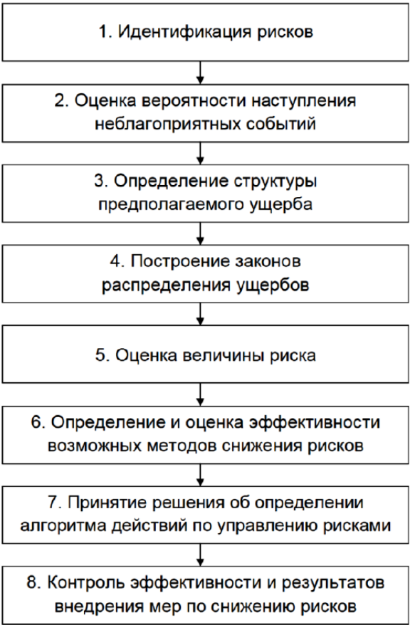
Рисунок 1 – этапы анализа рисков

- Идентификация рисков
Этот этап риск-анализа заключается в формировании полного перечня неблагоприятных событий, нарушающих таможенное законодательство. На этом этапе риск-анализа необходимо использовать в комплексе как объективную, так и субъективную информацию.

- Оценка вероятности наступления неблагоприятных событий
Суть второго этапа состоит в непосредственной оценке возможности наступления негативных событий, которые были внесены в перечень на первом этапе риск-анализа. Такая оценка производится в расчете на определенный период времени, то есть прогноз может быть краткосрочным и долгосрочным.
Выделяют три главных метода оценки вероятности наступления неблагоприятных событий. К ним относятся:
- статистический − основывается на анализе статистических данных по аналогичным событиям, произошедшим на подобных объектах, на данной территории;
- аналитический − основывается на исследовании причинно-следственных связей в территориально-производственной системе, позволяющей оценить вероятность наступления риска как сложного явления;
- экспертный − основывается на оценке вероятности наступления неблагоприятных событий посредством анализа результатов опросов экспертов.
Для наиболее качественной и точной оценки вероятности наступления неблагоприятных событий используют все методы одновременно, сверяя полученные данные каждого.
- Определение структуры предполагаемого ущерба
При анализе рисков следует учитывать, что выявленный возможный ущерб может стать косвенным последствием некоего события. Исходя из этого, целесообразно определять структуру каждого вероятного ущерба.
- Построение законов распределения ущербов
На данном этапе происходит посторенние закона распределения ущерба на однотипных объектах для каждого вероятного неблагоприятного события.
- Оценка величины риска
Цель данного этапа – формирование количественных показателей риска, на основе которых будут базироваться оставшиеся этапы, касающиеся управленческих решений. Именно на этом этапе рассчитывается средняя количественная мера риска по формуле, приводимой выше. На практике для дальнейшего осуществления необходимых защитных мероприятий за основу принимают не просто полученный при расчетах показатель размера ущерба, а максимально приемлемую величину ущерба и максимально допустимую вероятность его нанесения.
- Определение и оценка эффективности возможных методов снижения рисков
Этот этап заключается в установлении перечня возможных методов воздействия на риск. Такие методы разделяются на группы:
- методы, позволяющие избежать риска;
- методы, которые снижают вероятность возникновения неблагоприятного события;
- методы, уменьшающие возможный ущерб;
- методы, основанные на компенсации полученного либо нанесенного ущерба.
- Принятие решения об определении перечня действий по управлению рисками
Этот этап имеет большое значение во всем процессе управления рисками. Суть его сводится к определению и внедрению в программу управления оптимального набора методов воздействия на риски.
- Контроль эффективности и результатов внедрения мер по снижению рисков
Последний этап риск-анализа означает сбор статистической информации о выявленных нарушениях таможенного законодательства после введения СУР, и оценка её. [5]

Управление рисками
Рассмотрим основные аспекты управления рисками и свойства, присущие СУР:
- Системный характер управления риском
Это свойство очень важно, так как подразумевает комплексное рассмотрение совокупности всех рисков как единого целого, с учетом всех взаимосвязей и возможных последствий. Кроме получения общей картины, это позволяет учесть не только воздействие инструментов управления риском на тот риск, для борьбы с которым они предназначены, но и их влияние (положительное или отрицательное) на другие риски в зависимости от их места и связей внутри системы, а также появления новых рисков. Такое исследование предполагает рассмотрение таких аспектов управления риском, как:
- целостность, т.е. ориентация на общую оценку совокупности рисков и борьбу с негативными последствиями их реализации с учетом характера взаимосвязи между этими рисками;
- комплексность, т.е. необходимость учета сложности объекта управления (совокупности рисков), включая взаимосвязь между рисками, всевозможные последствия проявления риска и особенности влияния предлагаемых процедур на риск (в том числе ситуаций, когда борьба с одними рисками порождает другие);
- способность системы к интеграции новых элементов, т.е. возможность гибкого реагирования всей системы на появление новых рисков, в том числе и порожденных самой системой управления риском.
- Сложная структура системы управления риском
Данное свойство подразумевает не только необходимость одновременного анализа большого числа рисков разной природы, т.е. значительную неоднородность совокупности рисков, но и особенности взаимозависимости между рисками, а также возможность ее использования для решения проблем разного уровня. Кроме того, это свойство предполагает изучение характера и степени влияния большого числа факторов на развитие рисковой ситуации и возникновения неблагоприятных последствий. При таком исследовании необходимо учитывать следующие аспекты системы управления риском:
многофункциональность и универсальность, т.е. способность бороться с рисками разной природы и различными последствиями их реализации;
- модульность, т.е. возможность использования различных сочетаний процедур управления риском в разных ситуациях, что позволяет учесть специфику конкретной ситуации и при необходимости настроить указанную систему на решение индивидуальных потребностей пользователей;
- многоуровневость, т.е. обеспечение подходящей иерархической структуры принятия решений, которая обеспечивает адекватное распределение полномочий и ответственности.
- Высокая результативность системы управления риском
Это свойство отражает способность исследуемой совокупности мероприятий к снижению возможности возникновения неблагоприятных событий и/или к преодолению их последствий. Указанная система, очевидно, должна оперативно реагировать на изменение условий, т.е. должна обладать развитыми контурами обратной связи, а кроме того, генерировать и воплощать в жизнь действенные решения, ориентированные на достаточно быстрое достижение искомого результата. Для обеспечения подобных требований предполагается соответствие системы управления риском таким аспектам, как:
- гибкость и адаптивность, т.е. способность к приспособлению к стремительно изменяющимся условиям, высокая скорость реагирования, способность быстро справляться с неблагоприятными ситуациями;
- адекватность, т.е. соответствие реализуемых процедур управления риском конкретной ситуации, выражающееся в способности оперативно выделять все ресурсы, необходимые для достижения поставленных целей;
- эффективность, т.е. способность преодолевать негативные последствия возникновения неблагоприятных ситуаций при минимальном объеме соответствующих ресурсов. В частности, система управления риском должна обеспечивать чистый эффект: затраты на риск-менеджмент и размер возможного ущерба после выполнения процедур и методов управления риском должны быть меньше потенциального ущерба до проведения мер по защите фирмы от риска.

Таким образом, управление риском обладает всеми характеристиками относительно обособленной системы, что свидетельствует о возможности и необходимости его использования. [4]

Цели и задачи СУР
Основные задачи СУР:
- создание единого информационного пространства, обеспечивающего функционирование СУР;
- разработка методик (программ) по выявлению рисков;
- определение потенциальных и фиксирование выявленных рисков;
- выявление причин и условий, способствующих совершению таможенных правонарушений;
- оценка возможного ущерба в случае возникновения потенциальных рисков и ущерба при выявленных рисках;
- определение возможности предотвращения или минимизации рисков, а также определение требуемых ресурсов и разработка предложений по их оптимальному распределению;
- разработка и применение методик оценки эффективности применяемых мер;
- разработка и практическая реализация мер по предотвращению или минимизации рисков;
- контроль за практической реализацией мер по предотвращению или минимизации рисков;
- оценка эффективности применяемых мер по управлению рисками и корректировка управленческих решений;
- накопление и анализ информации о результатах применения отдельных форм таможенного контроля либо их совокупности, а также о причинах и условиях, способствующих совершению таможенных правонарушений, с целью выработки предложений по модернизации стратегии таможенного контроля.

Применение СУР позволит таможенным органам:
- сосредоточить внимание на наиболее важных и приоритетных направлениях работы и, следовательно, обеспечить более эффективное использование имеющихся ресурсов;
- увеличить возможности по выявлению и прогнозированию нарушений таможенного законодательства Российской Федерации;
- оказать благоприятные условия лицам, осуществляющим внешнеэкономическую деятельность и соблюдающим таможенное законодательство Российской Федерации;
- ускорить перемещение товаров и транспортных средств через таможенную границу Российской Федерации;
- сформировать единое информационное обеспечение функциональных подсистем управления рисками структурных подразделений ГТК России и объединить их в единую систему таможенной службы Российской Федерации. [2]

Элементы СУР
- Сбор и обработка всей существующей информации из различных источников о товарах и транспортных средствах, перемещаемых через таможенную границу Российской Федерации.
Важнейшим фактором, определяющим обоснованность и эффективность принимаемых управленческих решений, является полнота, оперативность (своевременность) и достоверность информации, которая используется для разработки и реализации мер по предотвращению и минимизации рисков. Таможенные органы должны иметь доступ к надежным, достоверным и актуальным источникам информации и уметь эти сведения оценивать.
- Выявление и анализ рисков.
Основные действия, связанные с анализом рисков, состоят из определения:
- совокупности условий и факторов, влияющих на риски;
- таможенных операций, при осуществлении которых существует вероятность совершения таможенного правонарушения;
- объектов анализа;
- критериев и параметров, характеризующих риски (количество перемещений, номенклатура товаров, получатель товаров и т.д.);
- индикаторов риска (граничных количественных показателей, определяющих необходимость применения мер по предотвращению или минимизации рисков);
- оценки возможной величины ущерба в случае возникновения рисков.

- Разработка и реализация мер по управлению рисками.
- Обобщение результатов принятых мер и подготовка предложений. [2]

Нормативно-правовая база СУР
Использование СУР в таможенных органах России ведется с 2005 года. К этому моменту уже были сформированы основные положения нормативно-правовой базы СУР. В дальнейшем проводился анализ результатов применения СУР и усовершенствования нормативно-правовой базы и самой СУР.
Основные документы, которыми руководствуются при разработке и использовании СУР, это:
- Международная конвенция от 18 мая 1973 года "Об упрощении и гармонизации таможенных процедур" в редакции протокола от 26 июня 1999 года.[13]
- Таможенный кодекс таможенного союза.[1]
- Приказ ГТК России № 1069 от 26.09.2003 года "Об утверждении Концепции системы управления рисками в таможенной службе Российской Федерации".[2]
- приказ от 11 января 2008 г. N 11 "Об утверждении инструкции о действиях должностных лиц таможенных органов при подготовке и рассмотрении проектов профилей рисков, применении профилей рисков при таможенном контроле, их актуализации и отмене".[14]
- Приказ ГТК РФ от 12.11.2003 г. N 1266 "О внедрении комплексной автоматизированной системы таможенного оформления "АИСТ-М" в таможенных органах".[15]
- Приказ ФТС России № 1154 от 17 июня 2010 года "Об утверждении Положения о Единой автоматизированной информационной системе таможенных органов".[16]

Результаты применения СУР

Использование СУР в таможенных органах РФ
14 апреля 2005 года в Пензенской таможне был создан отдел применения СУР. Использование СУР позволило перераспределить усилия в таможенном оформлении, направляя их на контроль внешнеторговых операций, представляющих существенный риск, и максимально упрощая такие операции для тех участников ВЭД, внешнеторговые операции которых такого риска не представляют. Первые позитивные результаты внедрения в таможенную практику СУР появились уже к концу 2005 года, что качественным и количественным образом отразилось на таможенном администрировании. Так, в результате применения мер по минимизации рисков было доначислено около 4,0 млн. руб. и возбуждено 19 дел об АП. При этом использование принципов выборочности и достаточности таможенного контроля, позволило снизить количество проводимых таможенных досмотров до 17,3% при ввозе и 2,3% при вывозе товаров (на уровне ФТС России показатели составили в этот период 58% и 28% соответственно).
На 2009 год эти показатели составили:
- возбуждено 53 дела об АП;
- доначислено около 5,9 млн.руб. таможенных платежей;
- эффективность применения «интуитивных» профилей риска в Пензенской таможне достигла в 2009 году 58,3% при экспорте и 58,3% при импорте товаров и транспортных средств (план ФТС России не менее 15%);
- эффективность таможенных досмотров при применении разработанных в таможне и утвержденных в ПТУ срочных профилей риска составила 66,7% (план ФТС России не менее 25%);
- доля таможенных партий товаров, подвергнутых выборочному таможенному досмотру, в результате которого были выявлены нарушения таможенного законодательства РФ, в общем объеме досматриваемых партий товаров составила 7,6% (план ФТС России не менее 3%); [9]

В целом по России ситуацию на сегодняшний день можно узнать из доклада заместителя начальника отдела координации и применения системы управления рисками службы организации таможенного контроля (СОТК) СЗТУ Олега Бочкова:
- за первые 7 месяцев 2012 года службой было утверждено 1 717 срочных профилей риска (СПР);
- по результатам применения СПР возбуждено 123 дела об АП;
- по результатам корректировки таможенной стоимости довзыскано платежей на сумму 140,18 млн. руб.;
- Экономическая эффективность от применения СПР в 2012 году по сравнению с 2011 увеличилась более чем в 2 раза и составила 326,3 млн. руб. (в 2011 – 153,9 млн. руб.). [8]

Международный опыт применения СУР
Рассмотрим организацию систем управления рисками и результаты применения их в нескольких странах – членах ВТО:

Великобритания
Применение системы управления рисками в Великобритании можно рассмотреть на примере деятельности одного из Центров предварительного анализа и автоматизированной системой определения уровня риска. Указанный Центр предварительного анализа был образован 1 мая 2004 года и территориально располагается в г. Дувр – крупнейшем морском порту Великобритании. Центр является региональным подразделением таможенной службы и контролирует прохождение грузов через таможенную границу на Юго-востоке Великобритании. Указанный Центр замыкается на соответствующее структурное подразделение оценки и управления рисками Королевской таможенной и акцизной службы Великобритании, имеющее единую базу данных, которая связана с базами данных других правоохранительных и контролирующих органов страны.
Система управления рисками, применяемая Королевской таможенной и акцизной службой Великобритании, имеет трехкомпонентную структуру:
- Применение автоматизированной системы определения уровня риска в рамках Центра.
- Использование разведывательной информации правоохранительных подразделений таможенной службы;
- Применение интуиции должностного лица таможенного органа.
В Центре работают сотрудники, обеспечивающие контроль с помощью автоматизированной системы определения уровня риска, а также сотрудники, обеспечивающие фактический контроль товаров (досмотровая группа).
Сотрудники Центра в режиме реального времени проводят мониторинг ввозимых товаров с применением автоматизированной системы определения уровня риска.
Источниками информации о грузе для его анализа системой являются коммерческие и транспортные документы, информация из баз данных иных контролирующих органов (налоговых, разведывательных, миграционных).
Благодаря организации единой базы данных анализируется информация из различных контролирующих органов.
Входная информация анализируется автоматизированной системой определения уровня риска, которая в результате выдает конечный коэффициент уровня риска основанного на оперативном, в режиме онлайн, подключении таможенного инспектора к центральному вычислительному комплексу и получении автоматического решения, на основе которого построены все его последующие действия. Инспектор визуально просматривает случаи выявления высокого или близкого с высоким уровня риска, при необходимости просматривает детали анализа индикаторов (каким индикаторам присвоен высокий рейтинг риска) и принимает решение о необходимости применения мер по минимизации рисков. Если сотрудник центра считает необходимым применить меры по минимизации риска, то в специальном текстовом окне программы он указывает, какие именно действия рекомендуется провести инспектору досмотровой группы. Например, провести опрос водителя грузовика, по результатам опроса принять решение о необходимости проведения досмотра товаров.
Результаты проведения таможенного досмотра передаются по электронным каналам связи в Центр и региональную таможенную администрацию.
СУР основанная на нейронной сети и настроенная на работу с ограниченным заранее заданным перечнем классифицированных индикаторов, загружает конкретные показатели этих индикаторов из входящего источника информации, например грузовой таможенной декларации или транзитной декларации. Затем показатели индикаторов обрабатываются СУР с помощью специального математического алгоритма в скрытом программном слое. По результатам обработки формируется конечный коэффициент уровня риска, например, по шкале от 1 до 100. Сама шкала заранее размечается, например, на три сектора – зеленый, желтый и красный.
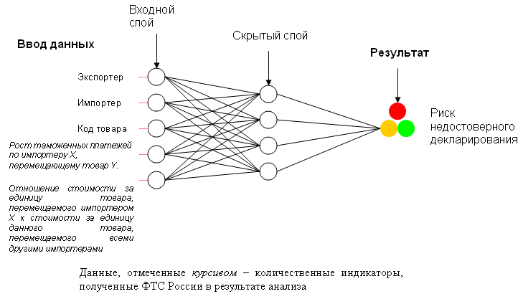
Рисунок 2 – Структура нейронной сети СУР
При необходимости можно задать любое ограниченное количество индикаторов, расставить любые показатели рейтинга риска для каждого индикатора, разметить шкалу конечного коэффициента на любое количество секторов.
Одна из особенностей СУР состоит в способности к самообучению, обновлению. СУР не только выдает рекомендации (указания) по таможенному контролю товаров, но также «собирает» информацию о результатах применения выданных рекомендаций (указаний), т.е. анализирует информацию об эффективности мер по минимизации рисков.
Еще один способ совершенствования СУР – это применение так называемых локальных правил. Каждый таможенный орган имеет свою специфику, в зависимости от географического положения (на границе или внутри страны), видов транспорта, преобладающей номенклатуры товаров, экспортной или импортной направленности, субъектов внешнеторговой деятельности, перемещающих товары и т.д. В зависимости от этого одна и та же модель риска, одни и те же рекомендации (указания) СУР могут иметь разные показатели эффективности в различных таможенных органах. С целью учета особенностей таможенного оформления и таможенного контроля в разных таможенных органах в программе и предусмотрена возможность использования функции локальных правил.
В названной программе имеется возможность задавать уровень доступа к функции локальных правил. Соответственно, либо должностные лица таможни, либо должностные лица регионального управления таможен могут изменять уровень риска и выданные СУР рекомендации (указания), но только в сторону «ужесточения». Снижение уровня риска возможно только в центральном аппарате таможенных органов, который администрирует СУР.
Помимо механизма определения уровня риска СУР имеет и сегмент случайной выборки, так называемый генератор случайных чисел. Таким образом, даже поставки с низким уровнем риска все равно могут быть подвергнуты случайному контролю по результатам работы указанного сегмента СУР.
С применением системы управления рисками таможенному досмотру в таможне Дувра подвергаются не более 3-4 % товарных партий. Так, в 2005 году было всего проведено 71142 таможенных досмотров. Из них 44049 таможенных досмотров были инициированы Центром, в результате которых в 90 случаях происходило полное изъятие груза.

Италия
До внедрения автоматизированной системы управления рисками в региональных таможенных органах инспектор производил 100%-ный документальный контроль и принимал решение о фактическом досмотре груза в соответствии с нормативными документами, либо по своему усмотрению. При таком тотальном контроле выявлялось 0,05% деклараций, в которых были обнаружены нарушения, повлекшие либо перерасчет таможенных платежей, либо заведение дела о нарушении таможенных правил.
Система управления рисками состоит из блоков:
- Методологии анализа и управления рисками;
- Организации управления рисками;
- Технической реализации системы анализа и управления рисками.
Методически риск реализуется в виде профилей рисков, которые могут быть:
- обязательными, например, для особых видов товаров;
- целевыми, которые рассчитываются по фактическим данным таможенной системы;
- случайными, которые определяются случайным образом, по своей сути не являются риском и используются для проверки эффективности работы системы таможенного оформления и контроля.
Риск может быть объективным, если основан на особенностях товара, и субъективным, если базируется на особенностях участника внешнеторговой деятельности.
В настоящее время 74% товаров проходит по зеленому коридору, 19% - по желтому и 7% - по красному. Анализ результатов внедрения системы управления рисками показал, что объемы таможенных платежей возросли, качество документального контроля повысилось, очереди на автомобильном пункте пропуска (г. Триест) уменьшились.
Система управления рисками таможенной службы Италии позволяет представить её в виде следующей формальной модели:
Вся область таможенного оформления и контроля разбита на 22 сектора (группы риска), например, все товары с антидемпинговыми пошлинами, риски сельскохозяйственной продукции, риски от субъектов, имевших технические нарушения при оформлении грузовой таможенной декларации и т.д. В каждый сектор входят профили риска, а профиль характеризуется набором индикаторов и установленным решением. Индикатор представляет собой показатель и его значение.
Внедрение системы управления рисками позволило при осуществлении проверки только 26% деклараций выявлять от 1 до 2% нарушений от общего объема декларирования. Ранее, при проведении 100%-ного документального контроля выявлялось 0,05% нарушений.

США
Система управления рисками, применяемая таможенной службой США достаточно развита и адаптирована к экономическому состоянию и географическим условиям страны. Указанной службой в 1970 году было принято решение о переходе к автоматизации работы и разработано несколько автоматизированных систем.
Таможенная служба США в состоянии представить полный перечень данных об импортных товарах в режиме реального времени. Компьютерная система готова не только самостоятельно принимать решения, но и анализировать обстановку, делать прогнозы и давать исчерпывающую информацию иным государственным органам.
В автоматическом режиме оформляется 98% внешнеторговых грузов. Скорость принятия решения исчисляется секундами. Для создания комплексной системы управления таможенными процессами понадобилось около 20 лет, затраты - свыше 3 млрд. долларов.
Система управления и анализа рисками состоит из четырех блоков:
- Формирование базы данных и сбор информации.
- Анализ и оценка рисков.
- Проведение мероприятий по снижению рисков
- Контроль и доклад.
Принятые программы, такие как таможенное инспектирование финансово – хозяйственной деятельности импортеров, физический досмотр, контроля правильности заполнения таможенных документов являются основными компонентами управления рисками.
Формирование базы данных и сбор информации.
Вначале сбора данных уже возможно предварительное выявления участников внешнеторговой деятельности, нарушающие законодательство. Должное использование этих сведений позволит эффективно использовать таможенные ресурсы.
Для идентификации рисков существует несколько механизмов:
- автоматизированная интегрированная система соблюдения законодательства, основана на статистических результатах досмотра и оценки степени контроля правильности заполнения таможенных документов;
- национальные критерии;
- таможенное инспектирование.
Программа определения степени соблюдения законодательства позволяет определять ввозимые товары, как с невысокой степени рисков, так и с высокой. Каждый год база интегрированной системы пополняется информацией о статистических результатах досмотра и оценки степени контроля правильности заполнения таможенных документов.
Компании с высокой степенью надежности с достаточной системой внутреннего контроля проходят таможенные процедуры с минимальными формальностями для дальнейшего стимулирования их работы в рамках закона. Неблагонадежные компании проходят тщательную проверку.
Национальные критерии селекции грузов являются таможенными средствами для постановки задач и получения данных о подозреваемых в несоблюдении таможенных законов. По своей сути эти критерии являются субъективными и основаны на прошлом опыте и усвоенных наработках.
Анализ и оценка рисков.
После сбора данных, следующим шагом является анализ и определение схожих при несоблюдении законов. Анализ хронологической информации и тенденций, а также применения дифференцированного подхода к значимости того или иного товара, позволяет сконцентрировать свои усилия на области наибольшего потенциального риска.
Если информация указывает на наличие проблемы, то принимаются следующие факты:
- значимость проблемы;
- количество вовлеченных таможенных органов;
- стоимость и объем поставок;
- количество задействованных предприятий;
- законы и правила, которые могут быть нарушены;
- коммерческие убытки;
- привлечение иных таможенных органов;
- единичность нарушения или типовое нарушение;
- анализ принятых ранее решений.
После проведения такого анализа определяется оценка рисков. Данный этап включает:
- применение автоматизированных систем;
- значимость нарушений;
- категории рисков;
- использование принудительных мер;
- действия таможенной инспекции.
В настоящее время автоматизированная система обладает третей по величине в мире базой данных, позволяет осуществлять таможенный контроль и оформления полностью в автоматизированном режиме без участия должностного лица таможенного органа.
Одной из лучших технологических разработок является система автоматической обработки сведений, позволяющая выполнять таможенные формальности и контроль в течение 5 - 10 секунд.
В 1998 году таможенная служба еще более сузила сферу интересов, определив, что не все нарушения имеют равную значимость, были разработаны показатели значимости для разных видов нарушений.
Также определены две категории товаров:
- товары, которые чувствительны для интересов государства;
- товары, которые менее интересуют таможенную службу США.
Селекция по категориям товаров, а также определение значимости видов нарушений служит для принятия одного из следующих решений:
- пропуск товаров. Согласно концепции таможенной службы – это те товары, в отношении которых при производстве компьютерного контроля не возникло вопросов. Таможенные органы имеют право на дополнительный повторный контроль (в 2000 году в отношении 80 % товаров у таможни никаких вопросов не возникало).
- проведение документального контроля, он осуществляется, если при ввозе товаров не представлен какой-либо из документов (список которых четко очерчен и утвержден законодательно).
- проведение досмотра (применяется крайне редко в отношении 1-2 % товаров).
Контроль и доклад.
После того как определены и проведены конкретные меры, результаты контролируются и поступают в банк данных программы процесса управлением рисками.
Таможенная служба использует несколько механизмов контроля за исполнением:
- план выполнения принудительных мер;
- доклады в правительство и конгрессу по соблюдению законов;
- работа таможенной инспекции;
- послеоперационный контроль. [10]

Анализируя все вышесказанное можно заключить, что использование СУР в различных странах позволяет:
- обеспечить применение минимальных мер таможенного контроля к участникам ВЭД;
- акцентировать внимание на внешнеторговых операциях, представляющих существенный риск, в то же время, упрощая таможенный контроль для добропорядочных участников ВЭД;
- обнаружить больше правонарушений при снижении объемов проверок груза и транспортных средств;
- при довольно большом опыте использования СУР и большой базе данных выполнять таможенный контроль в автоматическом режиме.

Проблемы и перспективы автоматизации таможенной деятельности
Таможенная служба России достаточно давно активно внедряет технические новшества информационного характера. Еще в 1996 г. в сфере авиационных перевозок возникла идея предварительного декларирования. Тогда термин "предварительное таможенное декларирование" не соответствовал ни таможенному законодательству, ни практике. Поэтому было предложено разделить весь процесс внедрения инноваций на два блока: электронное предварительное информирование и электронное таможенное декларирование.
С 2002 г. применяется декларирование товаров и транспортных средств в электронном виде. Электронное декларирование - это форма подачи электронной грузовой таможенной декларации (ЭГТД) через таможенную сеть.
Интернет-декларирование пришло на смену электронному декларированию. Начало интернет-декларированию было положено Приказом ФТС России от 24 января 2008 г. N 52. [11]. Введение интернет-декларирования значительно расширяет возможности участников ВЭД и позволяет уменьшить время таможенного оформления, сократить расходы, увеличить товарооборот. При интернет-декларировании ЭГТД подается не через таможенную сеть, а через сеть Интернет. Главное отличие интернет-декларирования от электронного декларирования - это форма подачи информации и способ подключения к сети.
На практике были выделены следующие минусы "старого" электронного оформления:
- монополист - разработчик программы декларирования, что почти исключает улучшение программы в рамках свободной конкуренции;
- для установки программного обеспечения требовались затраты участников ВЭД;
- при подаче (отправке в электронном виде) документов необходимо было подавать все те же документы, которые ранее приносились в таможню на бумажном носителе;
- отсутствовали льготы для тех, кто подает декларацию в электронном виде.
С применением интернет-декларирования участник ВЭД получил ряд преимуществ:
- уход от зависимости от монополиста, изготовившего ПО;
- более дешевый способ организации процесса декларирования - достаточно подключиться к сети Интернет. [3]

Ниже рассмотрены несколько организаций, занимающихся разработкой программного обеспечения, автоматизирующего работу таможенной деятельности в России:
- "Альта-Софт"
В сферу деятельности компании входит:
- разработка, продажа и сопровождение программного обеспечения для участников ВЭД, в том числе:
  - программы для таможенного декларирования и автоматизации оформления;
  - справочно-информационные программы по таможенному законодательству;
  - складские и вспомогательные программы;
- предоставление услуг передачи данных в системе электронного декларирования между участниками ВЭД и ФТС России;
Некоторые из программ, разработанных данной компанией:
- «Альта-ГТД» - Грузовая таможенная декларация
Основной рабочий инструмент декларанта, позволяющий заполнять, печатать и выгружать в электронный формат более сотни документов, необходимых при таможенном оформлении.
В процессе заполнения документов используются более сотни различных справочников и классификаторов - ставки импортных и экспортных пошлин, акцизов, справочники лицензируемых товаров, таможенных постов и др., а также приказы и распоряжения таможенных органов и Правительства. Программа обеспечивает выполнение полного цикла подготовки документов, начиная от выбора таможенного режима, классификации товара и кончая расчетом платежей, электронной выгрузкой и печатью на бланк. В ходе ввода данных программа выполняет проверку правильности заполнения, дает подсказки по правилам заполнения с извлечениями из нормативных документов, осуществляет взаимосвязь между документами и другие функции.
- «ГТД-PRO» - SQL-версия «Альта-ГТД» для электронного декларирования
Расширенная версия «Альта-ГТД», поддерживает функции электронного декларирования и работу с большими объемами деклараций.
- «Альта-ПИ» - Отправка электронных документов
Заполнение и отправка предварительной информации о товарах и транспортных средствах. [6]
- "Софтлэнд"
Компания "Софтлэнд" является разработчиком Комплексной Автоматизированной Системы Таможенного Оформления (КАСТО) "АИСТ-М". "АИСТ-М" входит в Единую Автоматизированную Информационную Систему (ЕАИС) таможенных органов и позволяет упростить работу инспектора отдела таможенного оформления и таможенного контроля (ОТОиТК), предоставляя возможность доступа ко всем ресурсам ЕАИС в режиме реального времени.
КАСТО "АИСТ-М" заменила множество различных систем оформления документов, таких как "Поток-Пилот", "Поток-Регион", "АИСТ-РТ21", "АРМ ТИ", "АСТО".
Также компания разработала систему "Электронное декларирование" (ЭД) - это комплекс программных и аппаратных средств, который позволяет совершать таможенные операции в отношении товаров и транспортных средств в электронном виде. [7]
- "ТКС.РУ"
Основными направлениями деятельности фирмы являются:
- разработка программных средств и информационных систем для декларантов, таможенных брокеров, участников внешнеэкономической деятельности
- разработка новых информационных технологий таможенного оформления и контроля грузов
- разработка прикладных программных систем для таможенных органов Северо-Западного региона
Данная компания разработала такие программы как:
АСПТД "Декларант ТКС +" – комплекс для подготовки документов, необходимых для таможенного оформления, и исчерпывающая информация по внешнеэкономической деятельности.
СВК "Контроль" – система выполняет контроль правильности заполнения электронных копий всех типов таможенных документов непосредственно на рабочем месте декларанта для любого таможенного режима на основании действующего таможенного законодательства.
ПС "Экспресс" – система представления таможенным органам сведений для целей предварительного информирования (ПИ), электронного декларирования (ЭД) и предварительного электронного декларирования (ПЭД) с использованием сети "Интернет". [12]

Анализируя программные средства, разрабатываемые в области таможенного дела, можно сделать вывод о том, что программная реализация СУР присутствует только в КАСТО "АИСТ-М". Она применяется при осуществлении таможенного контроля и позволяет выявлять профили риска, применяемые к декларируемым товарам.

Выводы из обзора
В результате проведенного анализа литературы, можно сделать вывод о том, что:
- Применение СУР даёт существенную пользу таможенной службе. Имея достаточно большой опыт использования СУР, постоянно её улучшая и расширяя базу статистических данных результатов досмотра, которую должна использовать СУР в процессе принятия решения, можно добиться высокой степени автоматизации таможенного контроля и принятия решений в автоматическом режиме в считанные секунды.
- В России присутствует необходимая законодательная база СУР, а именно документы, регламентирующие принципы построения СУР, её применение и порядок внедрения.
- Применение СУР в России началось относительно недавно, но уже имеются положительные результаты, выражающиеся в снижении количества досмотров товаров при одновременном увеличении эффективности проверок. Так как профили риска составляются на основе стоимостной характеристики товаров, то эффективность их применения выражается в деньгах, доначисленных в бюджет в соответствии с результатами проверок.
- Из-за того что при составлении профиля риска основное внимание уделяется стоимостной характеристики товаров, другим критериям риска, соответственно, уделяется меньшее внимание.
- В Российской таможне СУР программно реализована в составе КАСТО "АИСТ-М", входящего в состав ЕАИС таможенных органов.
- СУР, применяемая в Российской таможне, основывается на профилях рисков, а они составляются и утверждаются людьми, работниками таможенной службы, основываясь на собственном опыте, статистики нарушений таможенного законодательства и интуиции. Исходя из этого, профили риска могут быть неточными, что снижает эффективность применения СУР.
- Отсутствует электронная база результатов применения СУР

Анализ предметной области "Таможенное дело"

Описание ПО

2.1.1 Описание этапов таможенного контроля
Работа таможенного инспектора состоит из многократно повторяющейся последовательности прохождения этапов таможенного контроля. Действия на каждом этапе контроля могут различаться в зависимости от результатов прохождения предыдущих этапов, но они все предопределены в ТКТС. Рассмотрим эти этапы:

Анализ документов
Декларант должен предоставить таможенному инспектору перечень документов, необходимых для прохождения таможенного контроля, определённый в статье 159 ТКТС. Документы могут быть поданы как в бумажном, так и в электронном виде. В ходе проверки предоставленных документов инспектор принимает решение о форме таможенного контроля (глава 16 ТКТС), применяемой на следующем этапе, основываясь на рисках, которые могут представлять декларируемые товары и транспортные средства. На этом этапе инспектор пользуется помощью СУР, а также своими знаниями и опытом работы в предметной области "Таможенное дело", для выявления рисков.

Таможенный контроль
На данном этапе производится таможенный контроль в форме, установленной инспектором на предыдущем этапе. В зависимости от результата проверки, могут быть 3 различных варианта дальнейших действий:
- Если нарушений выявлено не было, на этом таможенная проверка заканчивается.
- Если у инспектора остались подозрения, то он выбирает другую форму таможенного контроля и данный этап повторяется.
- В случае подтверждения нарушения таможенного законодательства составляется протокол о нарушении. Помимо обязательных для заполнения полей, определённых в статье 28.2 КоАП, таможенный инспектор может вносить в протокол информацию из документов, предоставленных ему декларантом на этапе анализа документов.

Очевидно, что сведения, присутствующие в протоколе о нарушении, можно использовать для выявления рисков последующих нарушений таможенного законодательства, т.к. они берутся из источников, предоставленных на этапе анализа документов. Данные, полученные от декларантов, на этапе анализа документов, также можно использовать при подсчёте вероятности нарушения таможенного законодательства

Описание объектов ПО
В ходе анализа сведений, содержащихся в документах, предоставляемых декларантом для прохождения таможенного контроля, и протоколе о нарушении, были выделены основные объекты, а также их атрибуты.
- Объект "Товар", атрибутами которого являются:
  - Код товара – элемент списка "Коды товаров"
  - Наименование – текст длиной 50 символов
  - Страна отправления – элемент списка "Страны"
  - Страна происхождения – элемент списка "Страны"
  - Страна назначения – элемент списка "Страны"
  - Получатель – объект "Лицо"
  - Отправитель – объект "Лицо"
  - Производитель – объект "Юридическое лицо"
  - Количество упаковок – число
  - Количество – число
  - Единица измерения – элемент списка "Единицы измерения"
  - Таможенная стоимость - число
  - Статистическая стоимость - число
- Объект "Транспортное средство", атрибутами которого являются:
  - Ответственный – на кого зарегистрировано транспортное средство, объект "лицо"
  - Страна регистрации – элемент списка "Страны"
  - Тип транспортного средства – Элемент списка "типы транспортных средств"
  - Регистрационный номер – строка из 10 символов
- Объект "Лицо", атрибутами которого являются:
  - Тип лица – одно из значений {физическое, юридическое}
  - Характеристики – объект "Физическое лицо" или "Юридическое лицо"
- Объект "Физическое лицо", атрибутами которого являются:
  - ФИО – строка длиной 50 символов
  - Серия и номер паспорта – строка длиной 10 символов
  - Гражданство – элемент списка "Страны"
  - Пол – одно из значений {мужской, женский}
  - Национальность – элемент списка "Национальности"
  - Год рождения – число
  - Образование – элемент списка "Виды образования"
  - Есть работа – одно из значений {да, нет}
  - Количество детей – число
  - Находится в браке – одно из значений {да, нет}
- Объект " Юридическое лицо", атрибутами которого являются:
  - ИНН – строка длиной 15 символов
  - Название – название организации, строка длиной 50 символов
  - Дата регистрации – дата
  - Специализация по товару – элементы списка "Коды товаров"
- Объект "Таможенный инспектор", атрибутами которого являются:
  - Сотрудник – Объект "Физическое лицо"
  - Должность – элемент списка "Должности"
  - Место работы – элемент списка "Таможенные пункты"
- Объект "Поданные декларации", атрибутами которого являются:
  - Дата декларирования – дата
  - Декларируемые товары – список объектов "Товар"
  - Используемое транспортное средство – Объект "транспортное средство"
  - Декларант – Объект "Физическое лицо"
  - Таможенная процедура – одно из значений {импорт, экспорт}
- Объект "Сведения о нарушении", атрибутами которого являются:
  - Таможенная декларация – объект "Поданные декларации"
  - Вид нарушения – элемент списка "Виды нарушений"
  - Описание нарушения – текст длиной не более 250 символов
  - Применённая форма досмотра – элемент списка "формы досмотра"
  - Дата составления – дата, на которую был составлен протокол о нарушении
  - Место составления – Элемент списка "таможенные пункты"
  - Составитель протокола – Объект "Таможенный инспектор"

Постановка задачи
Дано:
- Данные документов, поданных декларантом для прохождения таможенного контроля
  - Информация о товаре, в том числе о производителе, поставщике и получателе
  - Информация о транспортном средстве
  - Информация о декларанте
- База статистики результатов таможенных проверок. Состоит из:
  - Данные документов, поданных декларантами для прохождения таможенного контроля
  - Протоколы о нарушениях, выявленных в ходе таможенного контроля
Найти:
- Вероятность нарушения декларантом таможенного законодательства
  - Соотношение количества поданных декларантом деклараций, в которых были найдены нарушения к общему количеству деклараций, поданных данным декларантом
  - Соотношение количества поданных деклараций с выявленными нарушениями, в которых были задекларированы товары и транспортные средства, схожие с декларируемыми декларантом, к общему количеству деклараций в базе данных.
- Наиболее вероятные нарушения в конкретном случае
  - Нарушения, выявленные для данного декларанта
  - Нарушения, выявленные для схожих товаров и транспортных средств
- Рекомендуемая форма таможенного контроля
Связи:
Вероятность нарушения декларантом таможенного законодательства – это наибольшее значение из:
- Соотношения количества поданных декларантом деклараций, в которых были найдены нарушения к общему количеству деклараций, поданных данным декларантом
- Соотношения количества поданных деклараций с выявленными нарушениями, в которых были задекларированы товары и транспортные средства, схожие с декларируемыми декларантом, к общему количеству деклараций в базе данных.
Наиболее вероятные нарушения в конкретном случае – это 3 нарушения, вероятность которых будет максимальной. Вероятность нарушения определяется выше. Множество нарушений, из которых будут выбираться наиболее вероятные, состоит из:
- Нарушений, выявленных для данного декларанта
- Нарушений, выявленных для схожих товаров и транспортных средств
Рекомендуемая форма таможенного контроля – это форма контроля, при использовании которой чаще всего удавалось выявить наиболее вероятные нарушения в конкретном случае.

Моделирование объектов ПО и связей между ними

Онтология знаний:
Сорт страны: {}N
Сорт национальности: {}N
Сорт виды образования: {}N
Сорт все виды товаров: {}N
Сорт все коды товаров: {}N
Сорт все типы транспортных средств: {}N
Сорт возможные нарушения: {}N
Сорт формы досмотра: {}N
Сорт таможенные пункты: {}N
Сорт должности инспекторов: {}N
Сорт единицы измерения: {}N

Онтология действительности:
моменты времени ≡ (x I[1,31], I[1,12], I[1900,2099])
Сорт физические лица: {}N
Сорт ФИО физлица: физические лица -> N
Сорт серия и номер паспорта физлица: физические лица -> N
Сорт пол физлица: физические лица -> {мужской, женский}
Сорт национальность физлица: физические лица -> национальности
Сорт гражданство физлица: физические лица -> страны
Сорт дата рождения физлица: физические лица -> моменты времени
Сорт образование физлица: физические лица -> виды образования
Сорт количество детей: физические лица -> I[0, ∞)
Сорт физлицо в браке: физические лица -> {да, нет}
Сорт физлицо трудоустроено: физические лица -> {да, нет}

Сорт юридические лица: {}N
Сорт ИНН юридического лица: юридические лица -> N
Сорт название юридического лица: юридические лица -> N
Сорт дата регистрации юридического лица: юридические лица -> моменты времени
Сорт специализация по товару юридического лица: юридические лица -> {} все коды товаров

Лица ≡ физические лица ∪ юридические лица

Сорт таможенные инспекторы: {}N
Сорт сотрудник: таможенные инспекторы -> физические лица
Сорт должность инспектора: таможенные инспекторы -> должности инспекторов
Сорт место работы инспектора: таможенные инспекторы -> таможенные пункты

Сорт товары: {}все виды товаров
Сорт код товара: товары -> все коды товаров
Сорт страна отправления товара: товары -> страны
Сорт страна происхождения товара: товары -> страны
Сорт страна назначения товара: товары -> страны
Сорт отправитель товара: товары -> лица
Сорт получатель товара: товары -> лица
Сорт производитель товара: товары -> юридические лица
Сорт количество упаковок товара: товары -> I[1, ∞)
Сорт количество товара: товары -> I[1, ∞)
Сорт единица измерения товара: товары -> единицы измерения
Сорт таможенная стоимость товара: товары -> R(0, ∞)
Сорт статистическая стоимость товара: товары -> R(0, ∞)

Сорт транспортные средства: {}N
Сорт ответственный за транспортное средство: транспортные средства -> лица
Сорт страна регистрации транспортного средства: транспортные средства -> страны
Сорт тип транспортного средства: транспортные средства -> все типы транспортных средств
Сорт номер транспортного средства: транспортные средства -> seq (N ∪ I)

Сорт поданные декларации: {}N
Сорт дата декларирования: поданные декларации -> моменты времени
Сорт декларируемые товары: поданные декларации -> {}товары
Сорт используемое транспортное средство: поданные декларации -> транспортные средства
Сорт декларант: поданные декларации -> физические лица
Сорт таможенная процедура: поданные декларации -> {импорт, экспорт}

Сорт протоколы о нарушении: {}N
Сорт таможенная декларация: протоколы о нарушении -> поданные декларации
Сорт вид нарушения: протоколы о нарушении -> возможные нарушения
Сорт описание нарушения: протоколы о нарушении -> N
Сорт применённая форма досмотра: протоколы о нарушении -> формы досмотра
Сорт дата составления: протоколы о нарушении -> моменты времени
Сорт место составления: протоколы о нарушении -> таможенные пункты
Сорт составитель протокола: протоколы о нарушении -> таможенные инспекторы

Подано деклараций ≡ µ(поданные декларации)
Сорт характерные нарушения для товара: товары -> {}возможные нарушения
Сорт характерные нарушения для типа транспортного средства: все типы транспортных средств -> {}возможные нарушения
Сорт характерные нарушения для транспортного средства: транспортные средства -> {}возможные нарушения
Сорт характерные нарушения для декларанта: физические лица -> {}возможные нарушения
Вероятные нарушения ≡ характерные нарушения для товара ∪ характерные нарушения для типа транспортного средства ∪ характерные нарушения для транспортного средства ∪ характерные нарушения для декларанта

Сорт количество нарушений для товара: (товары, возможные нарушения) -> I[0, ∞)
Сорт количество нарушений для типа транспортного средства: (все типы транспортных средств, возможные нарушения) -> I[0, ∞)
Сорт количество нарушений для транспортного средства: (транспортные средства, возможные нарушения) -> I[0, ∞)
Сорт количество нарушений для декларанта: (физические лица, возможные нарушения) -> I[0, ∞)
Сорт количество деклараций декларанта: физические лица -> I[0, ∞)
Сорт количество деклараций транспортного средства: транспортные средства -> I[0, ∞)
Сорт вероятность нарушения: (товары, транспортные средства, физические лица) -> I[0, 100]

Сорт рекомендуемая форма досмотра: возможные нарушения -> формы досмотра
Сорт применённые формы досмотра для нарушения: возможные нарушения -> {}формы досмотра
Сорт результативность форма досмотра: (возможные нарушения, формы досмотра) -> I[0, ∞)

Онтологические соглашения:
(л1: физические лица) (л2: физические лица) (л1 ≠ л2) => (серия и номер паспорта физлица (л1) ≠ серия и номер паспорта физлица (л2))
(л1: юридические лица) (л2: юридические лица) (л1 ≠ л2) => (ИНН юридического лица (л1) ≠ ИНН юридического лица (л2))
(л1: таможенные инспекторы) (л2: таможенные инспекторы) (сотрудник (л1) = сотрудник (л2)) => (л1 = л2)
(т1: транспортные средства) (т2: транспортные средства) (номер транспортного средства (т1) = номер транспортного средства (т2)) => (т1 = т2)

(т: товары) (д: поданные декларации) (нтп: протоколы о нарушении) (т є декларируемые товары (д) & д = таможенная декларация (нтп)) => (вид нарушения (нтп) є характерные нарушения для товара (т))
(тс: транспортные средства) (д: поданные декларации) (нтп: протоколы о нарушении) (используемое транспортное средство (д) = тс & таможенная декларация (нтп) = д) => (вид нарушения (нтп) є характерные нарушения для транспортного средства (тс))
(тип: все типы транспортных средств) (тс: транспортные средства) (тип транспортного средства (тс) = тип) => (характерные нарушения для транспортного средства (тс) є характерные нарушения для типа транспортного средства (тип))
(ф: физические лица) (д: поданные декларации) (нтп: протоколы о нарушении) (декларант (д) = ф & таможенная декларация (нтп) = д) => (вид нарушения (нтп) є характерные нарушения для декларанта (ф))

(т: товары) (н: характерные нарушения для товара (т)) (нтп: протоколы о нарушении) (количество нарушений для товара (т, н) = ∑ {нтп | т є декларируемые товары (таможенная декларация (нтп)) & вид нарушения (нтп) = н})

(т: транспортные средства) (н: характерные нарушения для транспортного средства (т)) (нтп: протоколы о нарушении) (количество нарушений для транспортного средства (т, н) = ∑ {нтп | т = используемое транспортное средство (таможенная декларация (нтп)) & вид нарушения (нтп) = н})
(т: все типы транспортных средств) (н: характерные нарушения для типа транспортного средства (т)) (нтп: протоколы о нарушении) (количество нарушений для типа транспортного средства (т, н) = ∑ {нтп | (тс: транспортные средства) (тип транспортного средства (тс) = т & тс = используемое транспортное средство (таможенная декларация (нтп)) & вид нарушения (нтп) = н)})
(д: физические лица) (н: характерные нарушения для декларанта (т)) (нтп: протоколы о нарушении) (количество нарушений для декларанта (д, н) = ∑ {нтп | д = декларант (таможенная декларация (нтп)) & вид нарушения (нтп) = н})
(д: физические лица) (дек: поданные декларации) (количество деклараций декларанта (д) = ∑ {дек | д = декларант (дек)})
(т: транспортные средства) (дек: поданные декларации) (количество деклараций транспортного средства (т) = ∑ {дек | т = используемое транспортное средство (дек)})

(н: возможные нарушения) (нтп: протоколы о нарушении) (вид нарушения (НТП) = н) => применённая форма досмотра (нтп) є применённые формы досмотра для нарушения (н))
(н: возможные нарушения) (нтп: протоколы о нарушении) (ф: формы досмотра) (результативность форма досмотра (н, ф) = ∑ {нтп | вид нарушения (нтп) = н & применённая форма досмотра (нтп) = ф)})
(н: возможные нарушения) (рекомендуемая форма досмотра (н) = ((ф: формы досмотра) | результативность форма досмотра (н, ф) = max {(v: формы досмотра) (результативность форма досмотра (н, v))}))

(нар: возможные нарушения) (т: товары) (ф: физические лица) (ттр: все типы транспортных средств) (тр: транспортные средства) ((ттр = тип транспортного средства (тр))
(нарт: max(количество нарушений для товара (т, нар) | нар: возможные нарушения) / подано деклараций)
(нарттр: max(количество нарушений для типа транспортного средства (ттр, нар) | нар: возможные нарушения) / подано деклараций)
(нартр: max(количество нарушений для транспортного средства (тр, нар) | нар: возможные нарушения) / количество деклараций транспортного средства (тр))
(нарф: max(количество нарушений для декларанта (ф, нар) | нар: возможные нарушения) / количество деклараций декларанта (ф))
=> (вероятность нарушения (т, тр, ф) = max{нарт, нарттр, нарф, нартр}))

Проектирование и реализация системы "Анализ нарушений"

Спецификация требований

Общие требования
- Для функционирования системы "Анализ нарушений" должен быть установлен MySQL Server 5.5.
- Для функционирования системы "Анализ нарушений" должен быть установлен jre7.
- Система "Анализ нарушений" должна быть установлена на ПК под управлением операционной системы Microsoft Windows 7 (или другой версии, поддерживающей MySQL Server 5.5 и jre7).
- Для работы подсистем на различных компьютерах, система "Анализ нарушений" должна иметь доступ в локальную сеть со статическими IP адресами.
- Для функционирования системы "Анализ нарушений" необходимо произвести настройку программных и аппаратных межсетевых экранов на пересылку TCP-пакетов между подсистемами "Анализ нарушений" и MySQL сервером.

Требования к надежности и мобильности "Анализ нарушений"
- Система "Анализ нарушений" должна обеспечивать целостность базы данных, с которой она взаимодействует;
- Система "Анализ нарушений" должна корректно работать при любых действиях пользователя;
- Система "Анализ нарушений" должна функционировать при любом изменении БД НТП;
- Система "Анализ нарушений" должна быть переносима из одной операционной среды в другую в рамках требований к архитектуре и среде.
- Система "Анализ нарушений" должна работать без предварительной перенастройки и без перекомпиляции на компьютере, на котором разрабатывалось программное средство, а также на компьютерах заказчика.

Требования к серверу БД
- СУБД должна быть установлена на ПК с ОС Windows 7 или Windows Server 2003; Windows Server 2008; Windows Server 2008 R2.
- СУБД должна быть установлена на ПК с мин. 1024 Mb ОЗУ.
- СУБД должна быть установлена на ПК с мин. 1,4 Ггц тактовой частотой.
- СУБД должна быть установлена на ПК с мин. 2,2 гб свободного места на жёстком диске.
- СУБД должна быть установлена на ПК с доступом в локальную сеть со статическими IP адресами.
- Для функционирования СУБД необходимо произвести настройку программных и аппаратных брандмауэров на пересылку TCP-пакетов между подсистемами и SQL сервером.

Пользовательские требования к системе "Анализ нарушений"
- ПС должно предоставить пользователю удобный способ ввода входных данных.
- ПС должно корректно обрабатывать некорректные данные.
- Интерфейс ПС должен быть русскоязычным.
- ПС должно поставляться с собственным установщиком.

Функциональные требования к системе "Анализ нарушений"
- ПС должно заносить введённые пользователем данные в базу данных.
- ПС должно дать возможность редактировать данные в базе данные, причем только пользователям с соответствующими правами.
- При составлении протокола о нарушении ПС должно дать возможность сохранить составленный протокол в виде .doc файла.
- В режиме выявления рисков ПС должно выдать вероятность нарушения таможенного законодательства.
- В режиме выявления рисков ПС должно выдать несколько наиболее вероятных рисков "с объяснением" данного решения.
- В режиме выявления рисков ПС должно предлагать форму таможенного контроля, позволяющего обнаружить наиболее вероятные риски, выявленные системой.

Варианты использования
Возможные действия таможенного инспектора:
- Расчет риска (вероятности нарушения). Для выполнения этого действия инспектору необходимо внести максимально полную информацию о декларанте, декларируемом товаре и транспортном средстве, на котором товар перевозится. Перед расчетом риска вся введённая информация сохраняется в базу данных и пользователю сообщается номер декларации, содержащей эту информацию.
- Заполнение протокола о нарушении. Если инспектор уже удалил введённую ранее информацию о товаре и декларанте, то он может получить её из базы данных по номеру декларации. Файл формата ".doc" генерируется автоматически на основании декларации и данных о нарушении. Сам протокол сохраняется в базу данных.
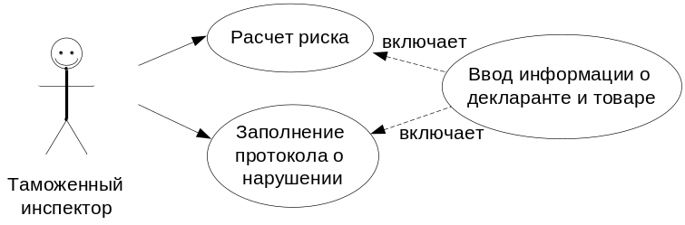
Рисунок 3 – диаграмма use-cases таможенного инспектора

Администратор системы имеет возможность просматривать и редактировать справочные таблицы базы данных, а именно:
- Список таможенных пунктов
- Коды товаров
- Список стран
- Виды нарушений
- Типы транспортных средств
- Список таможенных инспекторов
- Формы таможенных досмотров
- Список таможенных процедур
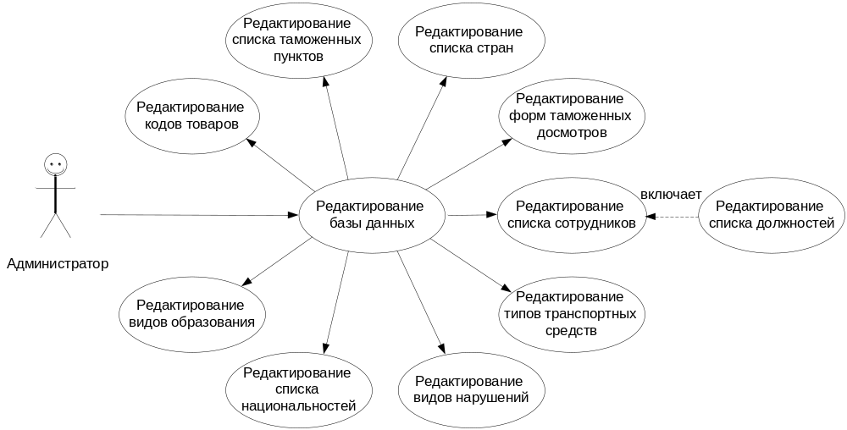
Рисунок 4 – диаграмма use-cases администратора

Описание клиент-серверной архитектуры
Система "Анализ нарушений" построена на архитектуре "клиент-сервер".
Клиент-сервер — сетевая архитектура, в которой задания нагрузка распределены между поставщиками услуг, называемыми серверами, и заказчиками услуг, называемыми клиентами. Нередко клиенты и серверы взаимодействуют через компьютерную сеть и могут быть как различными физическими устройствами, так и программным обеспечением.
Преимущества выбранной архитектуры (в контексте разрабатываемой системы) по сравнению с локальным приложением:
- Так как все вычисления выполняются на сервере, то требования к компьютерам, на которых установлен клиент, снижаются.
- Все данные хранятся на сервере, который, как правило, защищён гораздо лучше большинства клиентов. На сервере проще обеспечить контроль полномочий, чтобы разрешать доступ к данным только клиентам с соответствующими правами доступа.
- Данный вид архитектуры позволяет серверному приложению управлять доступом к одной базе данных для нескольких клиентских приложений.
Недостатки выбранной архитектуры (в контексте разрабатываемой системы):
- Неработоспособность сервера может сделать неработоспособной всю вычислительную сеть.
- Поддержка работы данной системы требует отдельного специалиста — системного администратора.

Архитектурно-контекстная диаграмма
Архитектурно-контекстная диаграмма "Анализ нарушений" отражает взаимодействие между компонентами системы и базой знаний. Так же на ней отражены группы пользователей и схема их взаимодействия с компонентами системы.
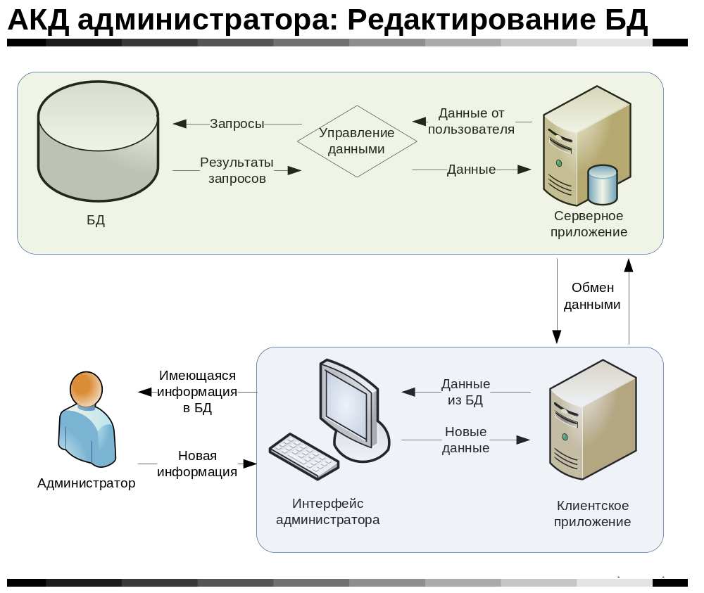
Рисунок 5 – АКД администратора

Компоненты системы:
- База данных
- Системы управления данными
- Система обработки данных
- Модуль создания .doc документа
- Интерфейс пользователя
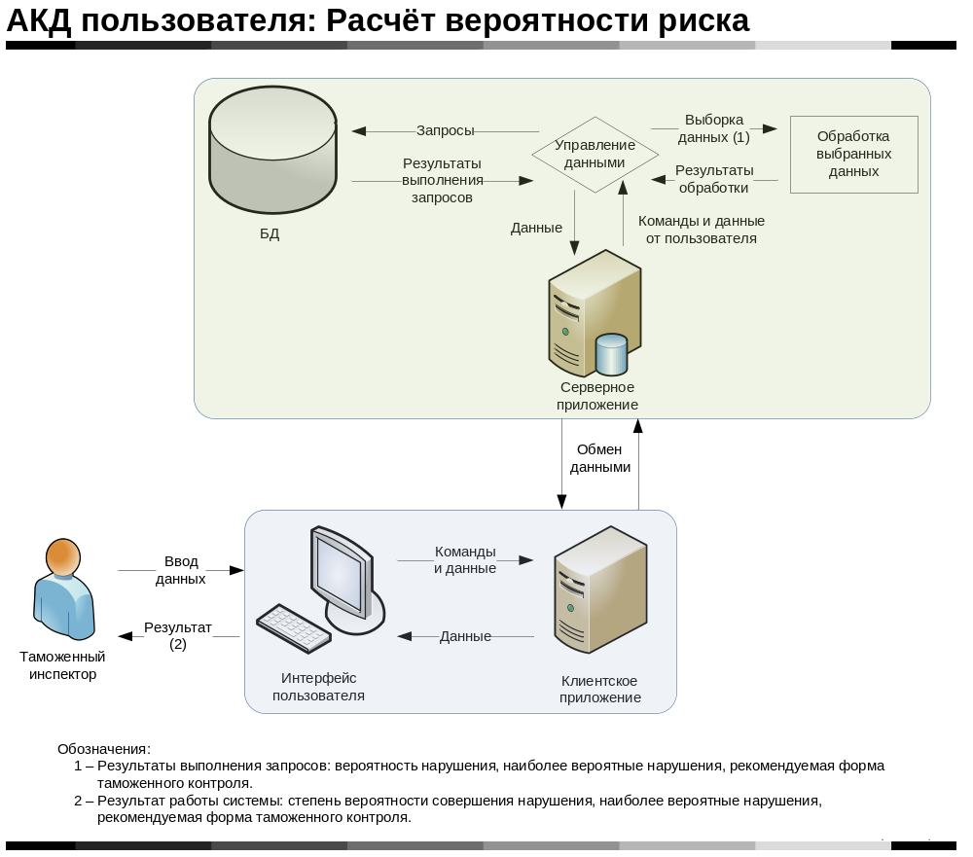
Рисунок 6 – АКД пользователя

Пользователи системы:
- Таможенный инспектор – сотрудник таможни, выполняющий таможенный контроль декларируемых товаров.
- Администратор – специалист (или группа специалистов), который пополняет базу данных.

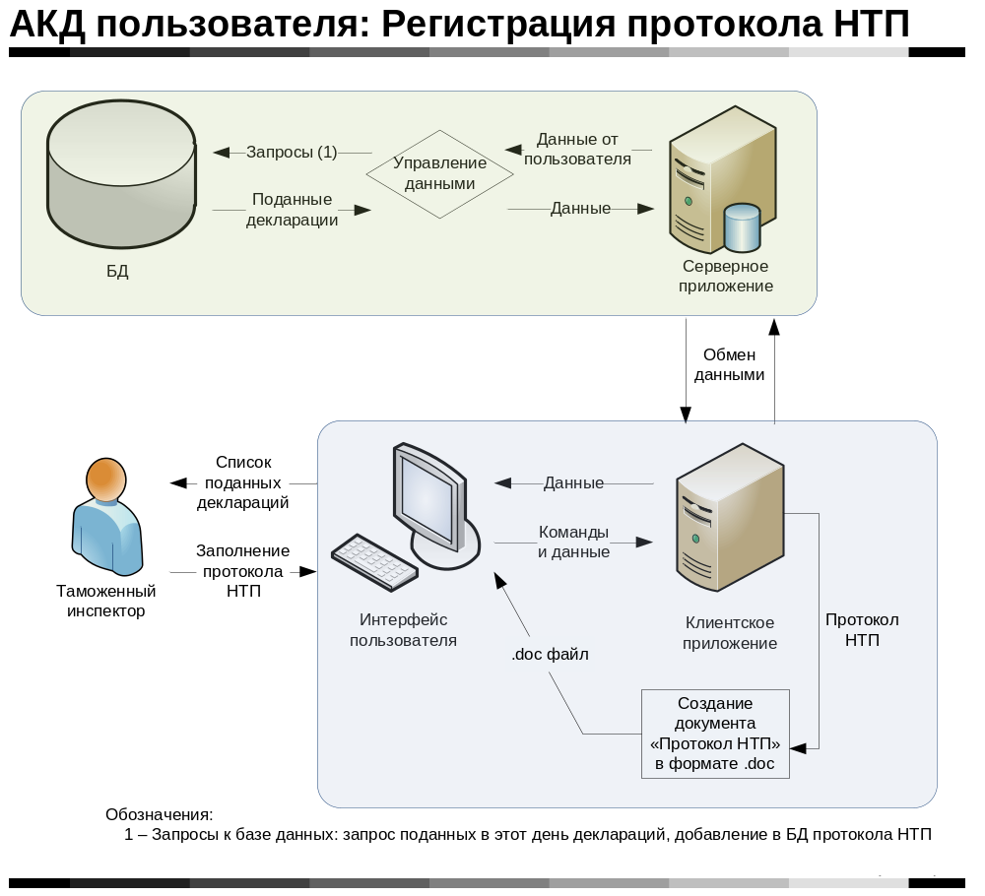
Рисунок 7 – АКД пользователя

Проект базы данных
На основе объектов, выделенных на этапе анализа предметной области, был построен проект базы данных, приведённый ниже. В проекте представлены три группы таблиц:
- Справочные таблицы, данные которых изменяются редко и только администратором;
- Таблицы, представляющие объекты предметной области.
- Вспомогательные таблицы – таблицы, необходимые для работы системы "Анализ нарушений".
Справочные таблицы:
- Таблица "Страны"
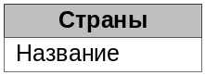
В данной таблице хранится список стран.
- Таблица "Виды образования"
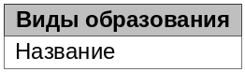
В данной таблице хранятся возможные виды образования (среднее, высшее, и т.д.)
- Таблица "Национальности"
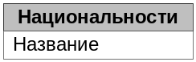
В данной таблице хранятся возможные национальности.
- Таблица "Коды товаров"
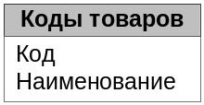
В данной таблице хранятся коды товаров согласно товарной номенклатуре.
- Таблица "Единицы измерения"
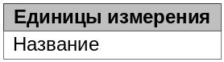
В данной таблице хранятся единицы измерения.

- Таблица "Типы транспортных средств"
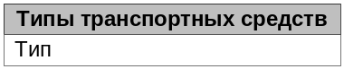
Данная таблица содержит все возможные типы транспортных средств с произвольной классификацией, включая наземные, водные и воздушные виды транспорта.

- Таблица "Таможенные процедуры"
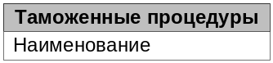
В данной таблице хранится список таможенных процедур.
- Таблица "Должности"
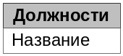
Данная таблица содержит список должностей таможенных инспекторов.
- Таблица "Таможенные пункты"
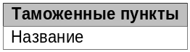
Данная таблица содержи список таможенных пунктов, в которых применяется система "Анализ нарушений".
- Таблица "Формы таможенных досмотров"
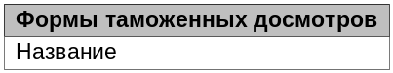
Данная таблица содержит все виды форм таможенных досмотров, перечисленных в главе 16 ТКТС.
- Таблица "Виды нарушений"
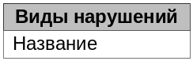
В данной таблице хранятся виды нарушений таможенного законодательства, перечисленные в статье 28.2 КоАП.

Таблицы, представляющие объекты ПО:
- Таблица "Физические лица"
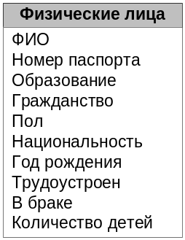
В данной таблице хранятся все физические лица, прямо или косвенно участвующие в таможенном оформлении, с указанием их паспортных данных и личностной информации.
- Таблица "Юридические лица"
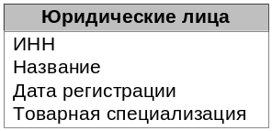
В данной таблице хранятся все юридические лица, прямо или косвенно участвующие в таможенном оформлении, с указанием их товарной специализации, если таковая имеется.
- Таблица "Товарные специализации"
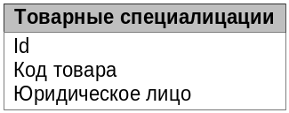
В данную таблицу вносятся товарные специализации (товары, на перевозке которых специализируется данная организация) юридических лиц, если таковые имеются.
- Таблица "Лица"
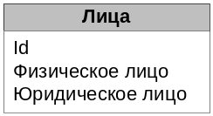
Данная таблица служит для объединения физических и юридических лиц в один объект базы данных.
- Таблица "Товары"
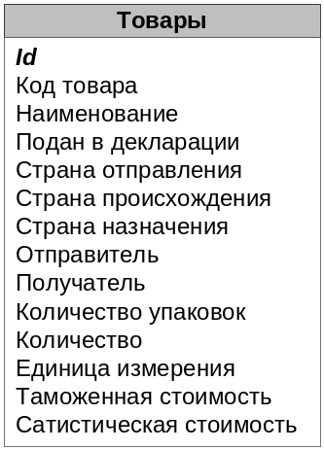
В данной таблице хранится информация о декларируемых товарах, включая отправителя и получателя.
- Таблица "Транспортные средства"
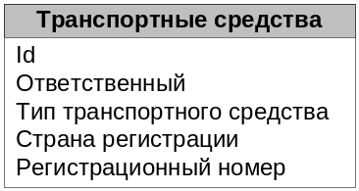
В данной таблице хранится информация о транспортных средствах, на которых транспортируются декларируемые товары.
- Таблица "Декларации"
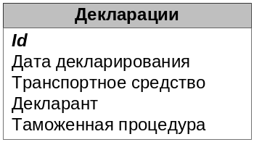
В данной таблице хранится информация о поданных таможенных декларациях и иных документах, предоставляемых при прохождении таможенного контроля, определённых в статье 159 ТКТС.
- Таблица "Таможенные инспекторы"
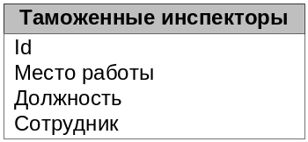
В данной таблице хранится информация о сотрудниках таможни, участвующих в процедуре проверки таможенных деклараций.

Вспомогательные таблицы:
- Таблица "Пользователи"
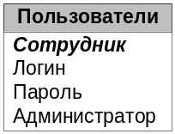
Данная таблица связывает таможенных инспекторов с физическими лицами и позволяет задать логин и пароль для осуществления многопользовательского доступа в систему. Администратор – поле, содержащее логическое значение, позволяет задавать администраторов системы.

Для таблиц, представленных выше, была построена следующая схема:
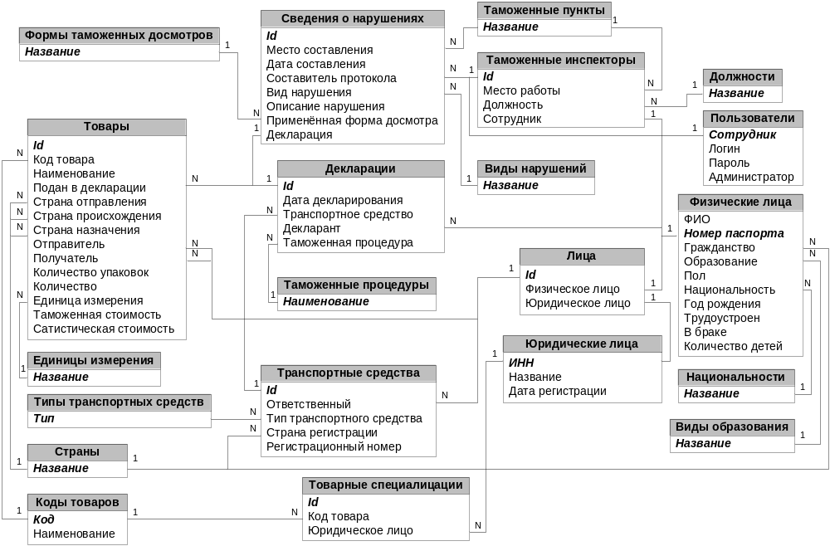
Рисунок 8 – Схема БД

Архитектура программного средства "Анализ нарушений"
Архитектура разрабатываемой системы состоит из двух частей: клиентской и серверной.
Серверная часть состоит из четырёх модулей:
- модуль работы с БД,
- модуль взаимодействия с клиентской частью,
- модуль обработки результатов запросов,
- модуль управления серверной частью.
Клиентская часть состоит из четырёх модулей:
- модуль представления (интерфейсы пользователя и администратора),
- модуль генерации файлов (создание документа "Протокол НТП" в формате .doc),
- модуль взаимодействия с серверной частью,
- модуль управления клиентской частью.

Модуль работы с БД генерирует запросы к БД на основании полученных данных и возвращает результаты запросов.
Модуль обработки результатов запросов выполняет обработку следующих результатов запросов:
- запрос вероятности нарушения,
- запрос наиболее вероятных нарушений,
- запрос рекомендуемых форм таможенного досмотра.
Модуль взаимодействия с клиентской частью содержит функции, посылающие и принимающие данные от клиентского приложения, обрабатывающие принятые данные и вызывающие соответствующие функции модуля управления серверной частью.
Модуль управления серверной частью содержит функции взаимодействия с модулями работы с БД и обработки результатов запросов, вызываемые из модуля взаимодействия с клиентской частью.

Модуль генерации файлов содержит функции создания шаблона .doc документа.
Модуль взаимодействия с серверной частью содержит функции, посылающие и принимающие данные от серверного приложения.
Модуль управления клиентской частью содержит функции взаимодействия с модулями генерации файлов и взаимодействия с серверной частью, вызываемые из модуля представления и редактора БД.
Модуль представления представляет собой интерфейсы взаимодействия с пользователями системы "Анализ нарушений".

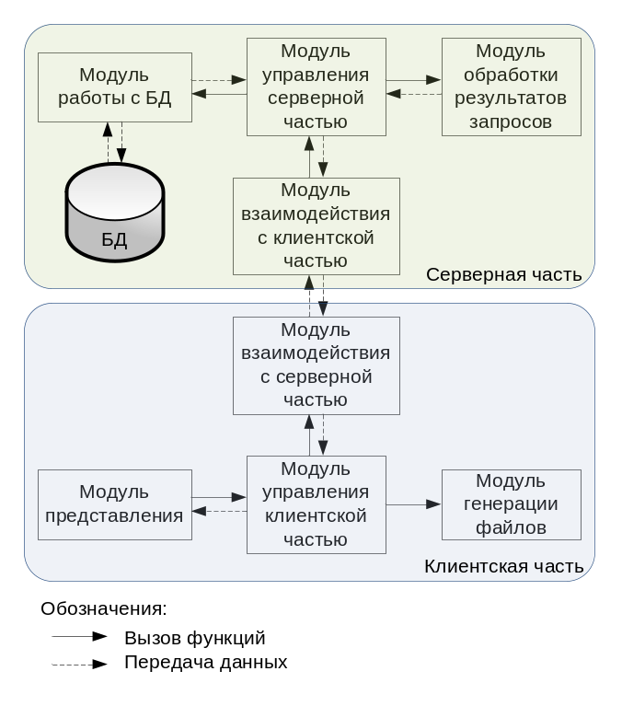
Рисунок 9 – Схема взаимодействия модулей

Диаграмма последовательности событий
Диаграмма последовательности событий показывает последовательность взаимодействия модулей системы "Анализ нарушений" в процессе работы пользователя.
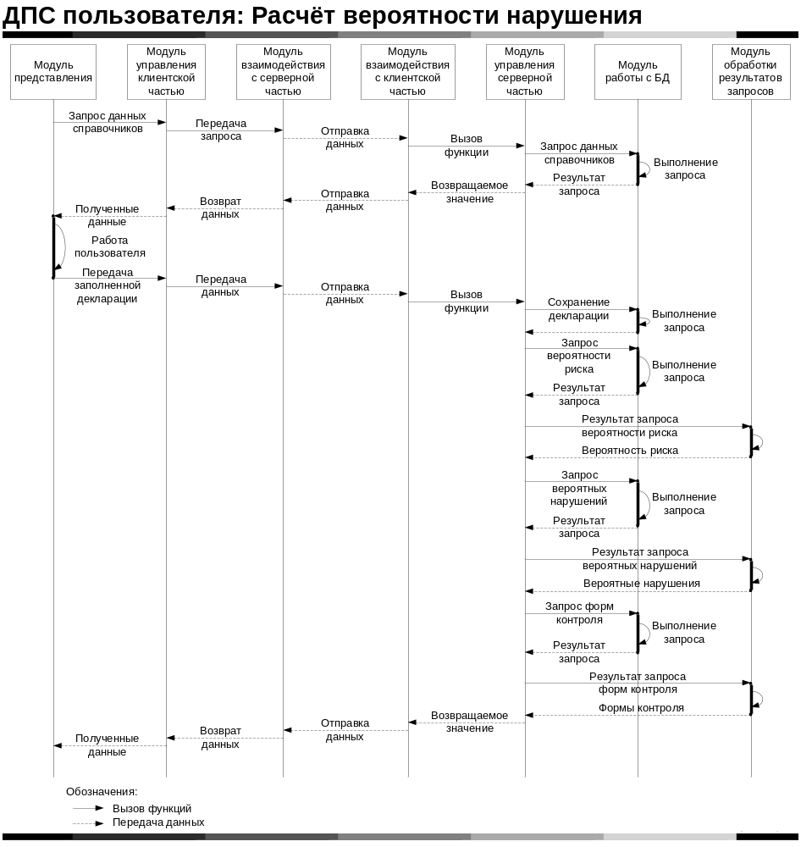
Рисунок 10 – Расчёт вероятности нарушения
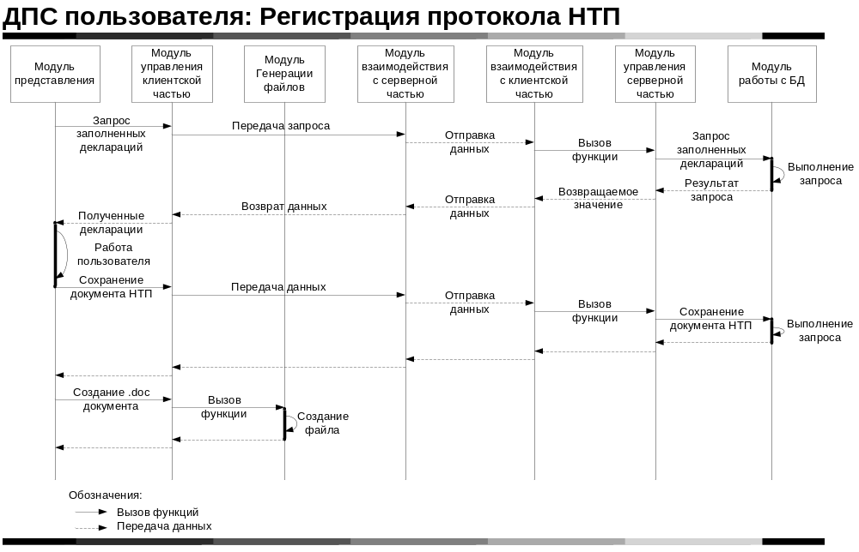
Рисунок 11 – Регистрация протокола НТП

Проект данных
В данном разделе описаны свойства классов данных системы «Анализ нарушений». Эти свойства взаимно-однозначно соответствуют полям соответствующих таблиц в базе данных (см. рисунки и таблицы ниже).
  - Класс TypeOfViolation, представляющий таблицу «Типы нарушений»:
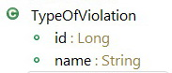
Рисунок 12 – Структура класса TypeOfViolation
Таблица 1 – Свойства класса TypeOfViolation
Название | Тип данных | Описание
id | Long | Уникальный идентификатор записи
name | String | Название нарушения

  - Класс TypeOfEducation, представляющий таблицу «Виды образования»:
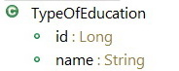
Рисунок 13 – Структура класса TypeOfEducation
Таблица 2 – Свойства класса TypeOfEducation
Название | Тип данных | Описание
id | Long | Уникальный идентификатор записи
name | String | Название вида образования

  - Класс Position, представляющий таблицу «Должности»:
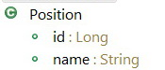
Рисунок 14 – Структура класса Position
Таблица 3 – Свойства класса Position
Название | Тип данных | Описание
id | Long | Уникальный идентификатор записи
name | String | Название должности

  - Класс MeasureUnit, представляющий таблицу «Единицы измерения»:
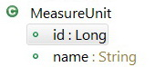
Рисунок 15 – Структура класса MeasureUnit
Таблица 4 – Свойства класса MeasureUnit
Название | Тип данных | Описание
id | Long | Уникальный идентификатор записи
name | String | Название единицы измерения

  - Класс ProductCode, представляющий таблицу «Коды товаров»:
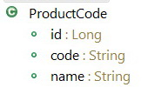
Рисунок 16 – Структура класса ProductCode
Таблица 5 – Свойства класса ProductCode
Название | Тип данных | Описание
id | Long | Уникальный идентификатор записи
code | String | Код товара
name | String | Название товара

  - Класс Nationality, представляющий таблицу «Национальности»:
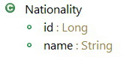
Рисунок 17 – Структура класса Nationality
Таблица 6 – Свойства класса Nationality
Название | Тип данных | Описание
id | Long | Уникальный идентификатор записи
name | String | Название национальности

  - Класс Country, представляющий таблицу «Страны»:
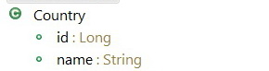
Рисунок 18 – Структура класса Country
Таблица 7 – Свойства класса Country
Название | Тип данных | Описание
id | Long | Уникальный идентификатор записи
name | String | Название страны

  - Класс CustomsProcedure, представляющий таблицу «Таможенные процедуры»:
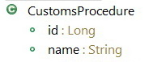
Рисунок 19 – Структура класса CustomsProcedure
Таблица 8 – Свойства класса CustomsProcedure
Название | Тип данных | Описание
id | Long | Уникальный идентификатор записи
name | String | Название таможенной процедуры

  - Класс CustomsPost, представляющий таблицу «Таможенные пункты»:
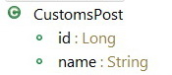
Рисунок 20 – Структура класса CustomsPost
Таблица 9 – Свойства класса CustomsPost
Название | Тип данных | Описание
id | Long | Уникальный идентификатор записи
name | String | Название таможенного пункта

  - Класс VehicleType, представляющий таблицу «Типы транспортных средств»:
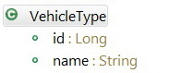
Рисунок 21 – Структура класса VehicleType

Таблица 10 – Свойства класса VehicleType
Название | Тип данных | Описание
id | Long | Уникальный идентификатор записи
name | String | Название типа транспортного средства

  - Класс FormOfCcustomsInspection, представляющий таблицу «Формы таможенных досмотров»:
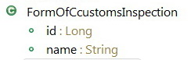
Рисунок 22 – Структура класса FormOfCcustomsInspection

Таблица 11 – Свойства класса FormOfCcustomsInspection
Название | Тип данных | Описание
id | Long | Уникальный идентификатор записи
name | String | Название формы таможенного досмотра

  - Класс PhysicalPerson, представляющий таблицу «Физические лица»:
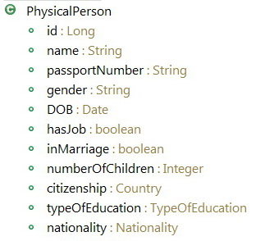
Рисунок 23 – Структура класса PhysicalPerson
Таблица 12 – Свойства класса PhysicalPerson
Название | Тип данных | Описание
id | Long | Уникальный идентификатор записи
name | String | ФИО физлица
passportNumber | String | Серия и номер паспорта
gender | String | Пол
DOB | Date | Дата рождения
hasJob | boolean | Тредоустроен
inMarriage | boolean | В браке
numberOfChildren | Integer | Количество детей
citizenship | Country | Гражданство
typeOfEducation | TypeOfEducation | Образование
nationality | Nationality | Национальность

  - Класс JuridicalPerson, представляющий таблицу «Юридические лица»:
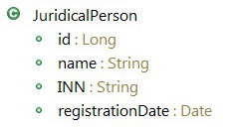
Рисунок 24 – Структура класса JuridicalPerson
Таблица 13 – Свойства класса JuridicalPerson
Название | Тип данных | Описание
id | Long | Уникальный идентификатор записи
name | String | Название организации
INN | String | ИНН
registrationDate | Date | Дата регистрации огранизации

  - Класс ProductSpecialization, представляющий таблицу «Товарные специализации»:
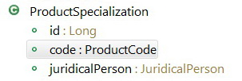
Рисунок 25 – Структура класса ProductSpecialization
Таблица 14 – Свойства класса ProductSpecialization
Название | Тип данных | Описание
id | Long | Уникальный идентификатор записи
code | ProductCode | Код товара
juridicalPerson | JuridicalPerson | Юридическое лицо

  - Класс Person, представляющий таблицу «Лица»:
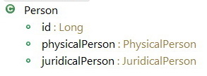
Рисунок 26 – Структура класса Person
Таблица 15 – Свойства класса Person
Название | Тип данных | Описание
id | Long | Уникальный идентификатор записи
physicalPerson | PhysicalPerson | Физическое лицо
JuridicalPerson | JuridicalPerson | Юридическое лицо

  - Класс User, представляющий таблицу «Пользователи»:
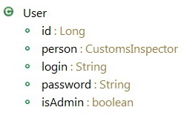
Рисунок 27 – Структура класса User
Таблица 16 – Свойства класса User
Название | Тип данных | Описание
id | Long | Уникальный идентификатор записи
person | PhysicalPerson | Физическое лицо
login | String | Логин
password | String | Пароль
isAdmin | boolean | Администратор (значение, определяющее, является ли пользователь администратором)

  - Класс CustomsInspector, представляющий таблицу «Таможенные инспекторы»:
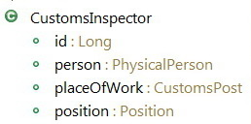
Рисунок 28 – Структура класса CustomsInspector
Таблица 17 – Свойства класса CustomsInspector
Название | Тип данных | Описание
id | Long | Уникальный идентификатор записи
user | User | Сотрудник (пользователь)
placeOfWork | CustomsPost | Место работы
position | Position | Должность

  - Класс Vehicle, представляющий таблицу «Транспортные средства»:
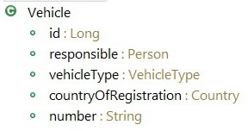
Рисунок 29 – Структура класса Vehicle
Таблица 18 – Свойства класса Vehicle
Название | Тип данных | Описание
id | Long | Уникальный идентификатор записи
responsible | Person | Ответственный
vehicleType | VehicleType | Тип транспортного средства
countryOfRegistration | Country | Страна регистрации
number | String | Регистрационный номер

  - Класс Declaration, представляющий таблицу «Декларации»:
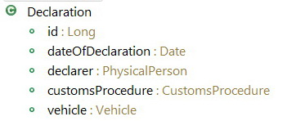
Рисунок 30 – Структура класса Declaration
Таблица 19 – Свойства класса Declaration
Название | Тип данных | Описание
id | Long | Уникальный идентификатор записи
dateOfDeclaration | Date | Дата декларирования
declarer | PhysicalPerson | Декларант
customsProcedure | CustomsProcedure | Таможенная процедура
vehicle | Vehicle | Транспортное средство

  - Класс Product, представляющий таблицу «Товары»:
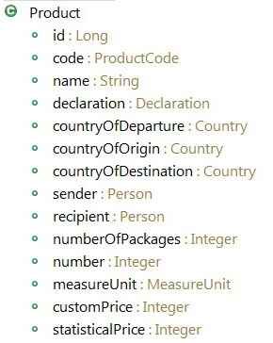
Рисунок 31 – Структура класса Product
Таблица 20 – Свойства класса Product
Название | Тип данных | Описание
id | Long | Уникальный идентификатор записи
code | ProductCode | Код товара
name | String | Наименование товара
declaration | Declaration | Подан в декларации
countryOfDeparture | Country | Страна отправления
countryOfOrigin | Country | Страна происхождения
countryOfDestination | Country | Страна назначения
sender | Person | Отправитель
recipient | Person | Получатель
numberOfPackages | Integer | Количество упаковок с товаром
number | Integer | Количество (единиц товара, вес, объем)
measureUnit | MeasureUnit | Единица измерения
customPrice | Integer | Таможенная стоимость
statisticalPrice | Integer | Статистическая стоимость
  - Класс InformationAboutViolation, представляющий таблицу «Информация о нарушении»:
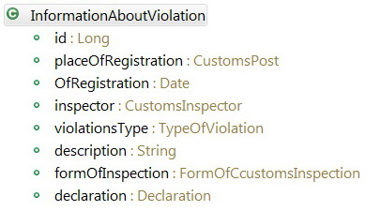
Рисунок 32 – Структура класса InformationAboutViolation
Таблица 21 – Свойства класса InformationAboutViolation
Название | Тип данных | Описание
id | Long | Уникальный идентификатор записи
placeOfRegistration | CustomsPost | Место составления протокола о нарушении
OfRegistration | Date | Дата составления протокола о нарушении
inspector | CustomsInspector | Составитель протокола
violationsType | TypeOfViolation | Тип нарушения
description | String | Описание нарушения
formOfInspection | FormOfCcustomsInspection | Применённая форма досмотра
declaration | Declaration | Декларация

Испытания системы "Анализ нарушений"

Заключение
В ходе дипломной работы был произведён обзор литературы на тему «Системы управления таможенными рисками и результаты их применения» на основе информации из 17 источников, включая нормативно-правовые документы, результаты применения СУР и обзоры систем автоматизации таможенной деятельности.
Был произведён анализ предметной области "таможенный контроль товаров и транспортных средств, перемещаемых через границу РФ" и её моделирование с помощью языка онтологий.
Реализация программной системы "Анализ нарушений" была осуществлена с помощью современных технологий Java – интерфейс систем был реализован с помощью редактора диалоговых окон NetBeans и библиотеки Swing, взаимодействие с базой данных было устроено с помощью технологии Hibernate. Технология Hibernate была изучена по книгам и статьям широко известных специалистов, в том числе на английском языке.
База данных была спроектирована и реализована в MySQL Server 5.5, распространяемой под лицензией GNU General Public License для свободного доступа. Манипулирование данными БД осуществляется в классах серверного приложения, соответствующих таблицам БД, посредством Hibernate технологии работы с БД.
В ходе проектирования базы данных был поднят уровень владения языком запросов SQL и администрирования реляционных СУБД: были изучены механизмы создания динамических запросов по технологии Hibernate, выполнение SQL запросов на языке HQL.
В ходе налаживания взаимодействия между подсистемами системы "Анализ нарушений" был изучен и использован механизм обмена пакетами с использованием сокетов.

Перечень результатов дипломной работы:
- составлен обзор литературы на тему «Системы управления таможенными рисками и результаты их применения» и обоснована необходимость разработки системы "Анализ нарушений";
- осуществлён анализ предметной области «таможенный контроль товаров и транспортных средств, перемещаемых через границу РФ» и разработана её формальная модель;
- осуществлены проектирование и реализация системы "Анализ нарушений" в виде клиентского и серверного приложений;
- осуществлена связь и тестирование подсистем системы "Анализ нарушений" в среде локальной сети;

Перечисленный перечень результатов полностью покрывает поставленные цели дипломной работы. Все задачи, необходимые для достижения поставленных целей, были решены.

Список литературы
- Таможенный кодекс таможенного союза. [Электронный ресурс] – Режим доступа: http://www.consultant.ru
- Приказ ГТК России № 1069 от 26.09.2003 года «Об утверждении Концепции системы управления рисками в таможенной службе Российской Федерации». [Электронный ресурс] – Режим доступа: http://www.zakonprost.ru/
- Информационные технологии в таможенном деле. [Электронный ресурс] – Режим доступа: http://www.brokert.ru/
- Управление Рисками. [Электронный ресурс] – Режим доступа: http://ufadengi.ru/
- Левченко В.Н. Этапы анализа рисков // Теория и практика общественного развития. – 2012. – Вып. 7.
- "Альта-Софт". [Электронный ресурс] – Режим доступа: http://www.alta.ru
- "Софтлэнд". [Электронный ресурс] – Режим доступа: http://www.softland.ru/
- Применение системы управления рисками приносит весомые результаты. [Электронный ресурс] – Режим доступа: http://sztu.customs.ru/
- Применение СУР в регионе деятельности Пензенской таможни. [Электронный ресурс] – Режим доступа: http://ptu.customs.ru/
- О применении системы управления рисками в некоторых странах – членах ВТО. [Электронный ресурс] – Режим доступа: http://rudocs.exdat.com
- Приказ ГТК РФ от 30 марта 2004 г. N 395 "Об утверждении Инструкции о совершении таможенных операций при декларировании товаров в электронной форме". [Электронный ресурс] – Режим доступа: http://base.garant.ru
- "ТКС.РУ". [Электронный ресурс] – Режим доступа: http://www.tks.ru/
- Международная конвенция от 18 мая 1973 года "Об упрощении и гармонизации таможенных процедур" в редакции протокола от 26 июня 1999 года. [Электронный ресурс] – Режим доступа: http://www.tamognia.ru
- Приказ ФТС России от 11 января 2008 г. N 11 "Об утверждении инструкции о действиях должностных лиц таможенных органов при подготовке и рассмотрении проектов профилей рисков, применении профилей рисков при таможенном контроле, их актуализации и отмене". [Электронный ресурс] – Режим доступа: http://www.tks.ru/docs/10018150
- Приказ ГТК РФ от 12.11.2003 г. N 1266 "О внедрении комплексной автоматизированной системы таможенного оформления "АИСТ-М" в таможенных органах". [Электронный ресурс] – Режим доступа: http://www.tks.ru/news/law/2003/12/16/0016
- Приказ ФТС России № 1154 от 17 июня 2010 года "Об утверждении Положения о Единой автоматизированной информационной системе таможенных органов". [Электронный ресурс] – Режим доступа: http://www.deklarant74.ru
- Стратегия развития таможенной службы Российской Федерации до 2020 года. Распоряжение правительства РФ от 28.12.2012 г. №2575-р. – [Электронный ресурс] Режим доступа: http://customscontrol.ru/

